公开询价文件

（项目名称：除盐水设备机架采购）

（采购编号：GKXJ-2025-TY-2374）

采购人：中海油能源发展股份有限公司采办共享中心

2025年08月25日

询价文件

海油发展采办共享中心对除盐水设备机架采购项目进行公开询价采购，欢迎供应商参加。现将有关事项明确如下：

总则
1.合格的应答人：符合询价公告的供应商资格条件。
2.采购内容、技术参数及要求：见本询价文件附件2。
3.公告时间：自2025年08月25日起至2025年 08 月29日止。
采购人于2025年08月25日（北京时间）将询价文件发布至中国海洋石油集团有限公司《中国海油供应链数字化平台》（以下简称“系统”）https://bid.cnooc.com.cn/，请登陆并下载。
4.递交响应文件的截止时间及地点：递交报价文件的截止时间为2025年 08 月 29 日 14：00时，请在规定报价截止时间前通过系统报价及挂接价格明细文件。
5.应答人须知：
（1）凡参加的应答人均视作认同本次询价的各项约定事宜(包括供应商资格、技术参数、相关日期、注册、准入等)应答人不得以各类约定事宜提出质疑。
（2）应答人在《中国海油供应链数字化平台》填报供应商注册信息，并在注册审核通过后，方可具备参与采购业务的基本资格，未通过注册审核的应答人应答均视为无效。
（3）应答人（非海油发展供应商资源库供应商）应于收到中标通知书后 2 日内按照纳入海油发展供应商资源库的资料提报要求完成资料准备和上传工作。如应答人超时效未完成上传工作，有可能影响其中标资格，因此造成的损失，由供应商自行承担。
（4）应答人成交后申请供应商资源库准入阶段，采购人有权对供应商进行考察工作，具体考察工作以项目经办人通知为准。如考察结果与应答文件要求不符，采购人有权取消其成交资格。
（5）供应商履约异常处理标准，详见附件4。
（6）应答人如发现询价文件及其评审办法中存在含糊不清、相互矛盾、多种含义以及歧视性不公正条款或违法违规内容时，请在报价截止日到期前一天书面形式反映，未对询价文件提出异议或要求澄清的，将视为完全理解并默认询价文件所有条款，并同意放弃对询价文件有不明或误解而询问、质疑、投诉的权利。
（7）其他：
《招标投标法实施条例》第四十条 串通投标的认定
有下列情形之一的，视为应答人相互串通投标：
(a)不同应答人的投标文件由同一单位或者个人编制；
(b)不同应答人委托同一单位或者个人办理投标事宜；
(c)不同应答人的投标文件载明的项目管理成员为同一人；
(d)不同应答人的投标文件异常一致或者投标报价呈规律性差异；
(e)不同应答人的投标文件相互混装；
报价文件特征码：若发现不同应答人在采办信息系统上“报价文件特征码”环节里“文件制作机器码、文件创建标识码和MAC地址”中的任何一类内容一致时，视为应答人相互串通投标，否决所有涉及应答人的投标。
6.评审原则：本次采用响应询价文件要求且经评审的价格最低原则。如经评审的价格存在两家应答人一致的情形，可按照付款条件、交货期、质保期、注册资金等优先顺序确定成交供应商。
7.联系方式：
采购人商务代表联系人与联系方式如下：
联系单位：海油发展采办共享中心/上海区域分中心
联系人：曹慧芹
联系电话：021-22833353
邮 箱：caohq@cnooc.com.cn

8.附件：
附件1：询价评议内容
附件2：采购内容及技术要求
附件3：合同文本
附件4：供应商履约异常处罚方式
附件5：商务文件
附件6: 技术文件
附件7: 报价文件

附件1：询价评议内容
评议要求
序号 |  | 评议内容 | 评议标准
1 | 商务标准 | ★应答人名称 | 与营业执照、资质证书（如涉及）一致；
1 | 商务标准 | ★报价文件签字盖章 | 由法定代表人（单位负责人）或其委托代理人签字并加盖单位章。由法定代表人（单位负责人）签字的，应附法定代表人（单位负责人）身份证明，由代理人签字的，应在提供法定代表人（单位负责人）身份证明基础上，补充提供授权委托书；缺少签字或盖章的，可以澄清补充，补充后满足上述要求的视为合格。
1 | 商务标准 | ★报价文件格式 | 符合附件3：报价单格式的规定；
1 | 商务标准 | ★报价有效期 | 报价截止之日起【90】日历日内保持有效；
1 | 商务标准 | ★商务资格 | 1.营业执照：应答人具有合法有效的企业法人营业执照、税务登记证及组织机构代码证 或证照合一的营业执照，投标时需提供原件扫描件（原件备查）。 应答人为事业单位的，应具有合法有效的事业单位法人证书，投标时需提供原件扫描件（原件备查）。应答人为分公司的，应具有合法有效的营业执照和上级法人单位授权书，分 公司与上级法人单位只可一家参与投标，同时参与投标的，投标均无效。  2.法定代表人（单位负责人）身份证明  3.法定代表人授权委托书（如涉及）
1 | 商务标准 | ★制造商要求 | 本次仅限制造商参与，制造商需按照附《制造商承诺书》提供具备生产能力的证明材料
1 | 商务标准 | ★自有厂房或租赁厂房 | 须提供有效的自有或租赁厂房（应提供土地证或租赁合同）。
1 | 商务标准 | ★自有加工设备 | 须提供自有加工设备证明文件，证明文件应包括：1）具有法律效力的购买合同；2）合同所对应的结算发票、国家税务总局全国增值税发票查验平台的发票查验截图；3）设备照片。
1 | 商务标准 | ★体系认证 | - 体系认证文件：  2.环境管理体系认证、质量管理体系认证、健康安全管理体系认证和国家强制产品认证等相关否决事项，并可在中国国家认证认可监督管理委员会网站（http://www.cnca.gov.cn）核实；
1 | 商务标准 | ★信誉要求 | 1.应答人不得是最高人民法院在“信用中国”网站（www.creditchina.gov.cn）或  “中国执行信息公开网”（http://zxgk.court.gov.cn/）列入失信被执行人名单；  2.近3年（2022年1月1日-报价截止日前）内应答人或其法定代表人、拟委任的项目负责人不得有行贿犯罪行为，查询网站为“中国裁判文书网”http://wenshu.court.gov.cn）；  3.应答人不得被工商行政管理机关在全国企业信用信息公示系统（http://www.gsxt.gov.cn）中列入严重违法失信企业名单。事业单位、大学除外。  4.应答人与本采购项目其他应答人不得存在控股关系或管理关系、单位负责人为同一人的情形。在非公开采购项目中，严禁存在控股关系或管理关系、单位负责人为同一人、同一自然人同时持有两家公司非公开上市股份的情形。  5.应答人应在应答文件中提供其公司章程或其他能够体现出资人、股东信息的法定文件，作为评标/评审时的依据。  6.应答人承诺：中国海油在职员工（不含正式派出的）未有在应答人单位担任股东、法人代表、董事、监事和其他任职人员的情形。  上述要求应答人应提供供应商承诺书。
1 | 商务标准 | ★应答人或应答人所提供的第三方不得存在的其他情形 | 1.被中国海洋石油集团有限公司在集团范围内进行风险提示，且在中国海洋石油集团有限公司《中国海油供应链数字化平台》中被采购冻结，进入调查程序的；  2.被中国海洋石油集团有限公司处以“取消投标资格”及以上处罚，且仍在处罚期内或处罚期满但在系统中的供应商档案中的“档案状态”为“采购冻结”、“业务状态”为“冻结”的；  3.被采购人所属单位处以“取消投标资格”及以上处罚，且仍在处罚期内或处罚期满但在系统中的供应商档案中的“业务状态”为冻结的；
1 | 商务标准 | ★业绩要求（（提示：提供的证明材料必须完全涵盖要求的内容，否则视为无效业绩，缺少任何1项都将影响评审结果）） | 1.货物类：  （1）卖方在近3年（2022年1月1日-递交响应文件截止）内至少具有1项完成供货的除盐水撬装设备或双膜法水处理设备供货业绩，并提供相应业绩证明文件。提供的业绩证明文件应包括：1）具有法律效力的业绩合同；2）合同所对应的结算发票；3）国家税务总局全国增值税发票查验平台的发票查验截图。（提供的业绩证明材料必须完全涵盖以上内容，否则视为无效业绩，缺少任何1项都将影响评审结果）  （2）若业绩合同为年度协议，还应至少提供1项完成订单的订单页以及所对应的结算发票。同一个年协合同提供1项及以上订单的均算为1个有效业绩（提供的业绩证明材料必须完全涵盖以上内容，否则视为无效业绩，缺少任何1项都将影响评审结果）。  （3）未提供业绩证明文件或提供的业绩证明文件无法认定上述业绩要求的，视为无效业绩，将影响评审结果。
1 | 商务标准 | 付款条款 | 付款方式：  银行电汇、银行承兑及以上两种方式的组合。  结算方式：  现场完成验收后10日内卖方向买方提交双方确认的货物验收单、合法有效对应税率的全额增值税专用发票，买方收到相关付款资料（包括发票、送货单、合同复印件、货物验收单）审核确认无误后45个工作日内向卖方支付97%货款。质保到期后所供货物无质量问题买方45个工作日内向卖方支付剩余3%货款。  质保期：装置开车后12个月或货到验收合格后18个月，以先到为准。
1 | 商务标准 | 合同条款 | 详见合同文本
1 | 商务标准 | ★商务偏离要求 | 1.一般商务指标偏离超过2项，则评议不合格。  2.标注“★”号的条款为关键条款，对这些关键条款的任何偏离将导致应答文件被拒绝。  3.商务偏离表，不提供视为无偏离。
2 | 技术标准 | ★指定材料品牌要求（承诺，格式自拟） | 供应商需承诺碳钢无缝管、不锈钢无缝管、碳钢无缝管件、不锈钢无缝管件、垫片、螺栓紧固件、焊材、涂料油漆、仪表tube管及管阀件/仪表气源分配器的品牌/生产厂家满足2.3撬装机架加工指定材料品牌表的要求
2 | 技术标准 | ★技术要求（承诺，格式自拟） | 供应商承诺应充分理解买方所提供的PID图纸、三维加工图、材料清单、设计院统一规定以及本技术要求书等文件是对设备的最低互补要求，并承诺负责除盐水设备机架加工所需设备材料（买方供货范围以外）的采购和所有设备材料加工安装，负责买卖双方所有设备及材料的安装、检验、包装及运输工作，最终提供完整的除盐水设备机架。
2 | 技术标准 | 交货期/服务期 | 详见附件
2 | 技术标准 | 售后服务/服务/作业要求 | 详见附件
2 | 技术标准 | ★技术偏离要求 | 1、一般技术指标偏离超过2项，则评议不合格。  2、标注“★”号的条款为关键条款，对这些关键条款的任何偏离将导致应答文件被拒绝。  3.技术偏离表，不提供视为无偏离。
3 | 价  格  标  准 | ★价格评议（结合2.0） | 经评审的价格（不含税）计算方法：经评审的价格（不含税）=应答人报价（不含税）+报价算术修正；  （1）系统中报价与系统中挂接价格明细文件应保持一致；当系统报价与挂接价格明细文件不一致的，以“系统中挂接的价格明细文件”为准，如该文件出现计算错误，按如下算术修正方式修正。  1)大写金额和小写金额不一致的，以大写金额为准；  2)单价金额小数点或者百分比有明显错位的，修改单价；  3)总价金额与按单价汇总金额不一致的，以单价金额计算结果为准。  同时出现两种以上不一致的，按照前款规定的顺序修正，即按照上述1）至3）项的顺序，逐项进行修正。询价评审小组应请应答人澄清确认修正后的报价,应答人不确认、否认或不回复的,其报价文件无效。  （2）对于总价合同，“应答报价中存在缺漏项的，则视为缺漏项价格已包含在其投标报价之中，并要求应答人书面澄清确认，应答人不按规定回复澄清确认或确认缺漏项价格不包含在应答报价中的，询价评审小组应当否决其应答文件”；  对于协议类合同，“应答报价不允许缺漏项，否则将导致应答报价被否决”
4 | 其他补充要求

附件2 ：采购内容及技术要求
标准应用情况概述：本次需求完全引用标准《不锈钢 牌号及化学成分》（GB/T 20878-2024），《热轧型钢》（GB/T 706-2016），《不锈钢管》（ASME B36.19M-2018），《工厂制造的锻钢对焊管件》（ASME B16.9-2024），《工业用硬聚氯乙烯（UPVC）管道系统 第1部分：管材》GB/T 4219.1-2008，《工业用硬聚氯乙烯（UPVC）管道系统 第2部分：管件》GB/T 4219.2-2015，《不锈钢冷轧钢板和钢带》GB/T 3280-2015，《管法兰和法兰管件》（ASME B16.5-2020），《管法兰用金属垫片》（ASME B16.20-2023），《钢制管线盲板》（ASME B16.48-2020），《石油化工钢制管法兰用紧固件》（SH／T3404-2013），《现场设备、工业管道焊接工程施工规范》（GB 50236-2011），《工业金属管道工程施工质量验收规范》（GB 50184-2011）等，有补充标准以外产品技术参数、功能要求方面参数/要求。

一、项目概况及总体要求
项目拟建的除盐水站项目位于广东省惠州市，除盐水撬装设备包括超滤撬、反渗透撬、EDI撬、加药撬等核心设备，以上设备均需要设备机架进行组装、设备机架是除盐水相关设备、管道、阀门以及配电柜、仪表箱的支撑系统。现需根据项目实际需求进行采购。
- 需求一览表
序号 | 物料编码 | 物资名称 | 参考撬装规模 | 机架要求 | 单位 | 数量 | 备注
1 | A380901 | 超滤装置  机架 | 单套处理能力≥275m³/h，回收率≥90%，膜净通量≤50L/㎡·h | 管路材质S31608，撬装机架材质S30408 | 套 | 5 | 对碳钢无缝管、不锈钢无缝管、碳钢无缝管件、不锈钢无缝管件、垫片、螺栓紧固件、焊材、涂料油漆、仪表tube管及管阀件/仪表气源分配器的品牌/生产厂家做出指定，具体详见技术要求书2.3撬装机架加工指定材料品牌表
2 | A380901 | 一级反渗透装置机架 | 单套产水能力≥260m³/h，回收率≥75%，膜通量≤20L/㎡·h | 管路材质S30408，取样塑料软管，撬装机架材质S30408 | 套 | 5
3 | A380901 | 二级反渗透装置机架 | 单套产水能力≥235m³/h，回收率≥90%，膜通量≤30L/㎡·h | 管路材质S30408，取样塑料软管，撬装机架材质S30408 | 套 | 5
4 | A380901 | 浓水反渗透装置机架 | 单套产水能力≥120m³/h，回收率≥70%，膜通量≤18L/㎡·h | 管路材质S30408，取样管路塑料软管，撬装框架材质S30408 | 套 | 3
5 | A380901 | EDI装置  机架 | 单套产水能力≥210m³/h，回收率≥90% | 管路材质S30408，撬装框架材质S30408 | 套 | 5
6 | A380901 | 絮凝剂加药装置机架 | 含计量泵2台，溶液箱1个，搅拌器1台 | UPVC管线、碳钢防腐公用底座、梯子及平台等 | 套 | 1
7 | A380901 | 非氧化杀菌剂加药装置机架 | 含计量泵8台，溶液箱1个 | S30408管线、碳钢防腐公用底座、梯子、平台等 | 套 | 1
8 | A380901 | 氧化剂加药装置机架 | 含计量泵7台，溶液箱1个 | UPVC管线、碳钢防腐公用底座、梯子、平台等 | 套 | 1
9 | A380901 | 酸加药装置机架 | 含计量泵7台，溶液箱1个 | UPVC管线、碳钢防腐公用底座、梯子、平台等 | 套 | 1
10 | A380901 | 碱加药装置机架 | 含计量泵5台，溶液箱1个 | S30408管线、碳钢防腐公用底座、梯子、平台等 | 套 | 1
11 | A380901 | 还原剂加药装置机架 | 含计量泵6台，溶液箱2个，搅拌器2台 | S30408管线、碳钢防腐公用底座、梯子、平台等 | 套 | 1
12 | A380901 | 阻垢剂加药装置机架 | 含计量泵10台，溶液箱2个，搅拌器2台 | S30408管线、碳钢防腐公用底座、梯子、平台等 | 套 | 1
13 | A380901 | UF化学清洗装置机架 | 含UF清洗水泵2台，保安过滤器1台，溶液箱1个，电加热器1个 | CS+PTFE管线、碳钢防腐公用底座、梯子、平台等 | 套 | 1
14 | A380901 | RO化学清洗装置机架 | 含RO清洗水泵2台，保安过滤器1台，溶液箱1个，电加热器1个 | CS+PTFE管线、碳钢防腐公用底座、梯子、平台等 | 套 | 1
备注：
1）交货地点：广东省惠州市。
2）交货期：合同签订后70天。
2.1 供货范围
卖方负责除盐水设备机架加工所需设备材料（买方供货范围以外）的采购和所有设备材料加工安装，并负责买卖双方所有设备及材料的安装、检验、包装及运输工作，最终提供完整的除盐水设备机架。
2.2工作界面及范围划分
（1）卖方工作界面及范围划分
1）卖方应根据PID图纸、三维加工图、材料清单、设计院统一规定以及本技术要求书负责对除盐水设备机架进行加工图深化设计，以保证加工质量和使用安全。合同签订后15日内，向买方提供买方所供材料的详细清单及深化加工图纸，供买方审核，并根据买方修改意见进行修改完善。
2）卖方所供材料包括但不限于：除盐水设备机架所用型材、管道、管件、管道支架、阻尼器、安全阀、计量柱、Y型过滤器、UPVC阀门、加药止回阀、反渗透爆破膜、气源分配器（含阀门）、气源管、气源管件、仪表安装面板、仪表引压管、取样装置（含根部阀、取样管、取样阀及取样箱）、呼吸阀、法兰、垫片、八字盲板、紧固件、安装辅材、油漆、管道标识、备品备件以及成撬所需的所有材料。
3）负责所有材料的加工、集成安装、接线接地、设备出厂前检验试验，包括但不限于超滤膜组件、反渗透膜组件、EDI模块、配套仪表、阀门仪表接线箱、所有阀门、管路（含仪表管道）、取样装置等的集成安装及现场服务，超滤膜组件、反渗透膜组件、EDI模块发至项目现场，卖方需为买方提供现场装膜、EDI模块安装服务。
4）卖方对供货范围内卖方所购设备、材料的结构、性能、安全、可靠性及加工制造的部件质量全面负责。
5）卖方保证供货时卖方所提供设备为全新的、完整的、安全可靠的。
6）卖方供货时应提供详细设备发货清单，清单中依次说明设备位号、名称、规格型号、数量、产地、生产厂家等内容。
7）卖方应充分理解买方所提供的PID图纸、三维加工图、材料清单、设计院统一规定以及本技术要求书等文件是对设备的最低互补要求。
8）卖方应确保供货范围完整，并保证在工厂内最大限度集成，负责散装到货的成品管道、平台的指导安装。
9若在安装、调试、运行中发现缺项，卖方应负责处理，并进行换货或维修，产生的费用卖方自理，并接受相关误工处罚条款。买方所供主要设备缺陷除外。
10）负责发运前易损件的拆卸保护并且货到现场后负责该组件的二次安装。
11）参与买方所供设备的交安工作，并负责交安后的设备保管、存放及使用过程记录，交安后买方所供设备出现任何人为或保存不当造成的损失由卖方负责更换补偿。买方所供剩余物资需发至项目现场。
12）负责标的物的包装、运输至买方指定地点。
（2）买方工作界面及范围划分
1）买方负责提供本次除盐水设备机架加工所需的PID图纸、三维加工图、材料清单、设计院统一规定以及本技术要求书等文件。
2）买方负责提供的设备及材料包括：超滤膜组件、反渗透膜壳、反渗透膜元件、EDI模块、计量泵、清洗水泵、加药箱、清洗水箱、搅拌器、保安过滤器（含滤芯）、电加热器、管道混合器、手动阀门、自动阀门、仪表、仪表接线箱、阀门接线箱、EDI电源柜、电缆、桥架、密封格兰、接地线。
3）负责除盐水设备机架加工组装过程中的监造及出厂前的验收。
4）负责货到现场后的卸货，设备就位工作。
2.3 撬装机架加工指定材料品牌
为保证产品质量，卖方需按买方提供的指定材料品牌进行采购，详见下表：
序号 | 名称 | 指定材料品牌名单
1 | 碳钢无缝管 | 天津钢管集团股份有限公司
1 | 碳钢无缝管 | 衡阳华菱钢管有限公司
1 | 碳钢无缝管 | 江阴市长江钢管有限公司
2 | 不锈钢无缝管 | 浙江久立特材科技股份有限公司
2 | 不锈钢无缝管 | 江苏武进不锈股份有限公司
2 | 不锈钢无缝管 | 江苏银环精密钢管有限公司
3 | 碳钢无缝管件 | 河北恒通管件集团有限公司
3 | 碳钢无缝管件 | 河北沧海核装备科技股份有限公司
3 | 碳钢无缝管件 | 江苏兴洋管业股份有限公司
3 | 碳钢无缝管件 | 扬州市管件厂有限公司
3 | 碳钢无缝管件 | 合肥实华管件有限责任公司
3 | 碳钢无缝管件 | 沧州隆泰管道科技有限公司
3 | 碳钢无缝管件 | 上海飞挺管业制造有限公司
4 | 不锈钢无缝管件 | 江苏兴洋管业股份有限公司
4 | 不锈钢无缝管件 | 江苏新恒基特种装备股份有限公司
4 | 不锈钢无缝管件 | 浙江久立特材科技股份有限公司
4 | 不锈钢无缝管件 | 亚达管道系统股份有限公司
4 | 不锈钢无缝管件 | 东台远洋不锈钢制造有限公司
4 | 不锈钢无缝管件 | 河北沧海核装备科技股份有限公司
4 | 不锈钢无缝管件 | 上海飞挺管业制造有限公司
5 | 垫片 | 浙江国泰萧星密封材料股份有限公司
5 | 垫片 | 宁波天生密封件有限公司
5 | 垫片 | 艾志工业技术集团有限公司
5 | 垫片 | 广州市东山南方密封件有限公司
5 | 垫片 | 无锡艾明特石化配件有限公司
5 | 垫片 | 慈溪恒立密封件有限公司
6 | 螺栓紧固件 | 无锡市标准件厂有限公司
6 | 螺栓紧固件 | 山东美陵化工设备股份有限公司
6 | 螺栓紧固件 | 绍兴山耐高压紧固件有限公司
6 | 螺栓紧固件 | 沈阳标准件有限公司
6 | 螺栓紧固件 | 宁波坤远紧固件有限公司
6 | 螺栓紧固件 | 宁波九龙紧固件有限公司
7 | 焊材 | 四川大西洋焊接材料有限公司
7 | 焊材 | 中国机械总院集团哈尔滨焊接研究所有限公司
7 | 焊材 | 昆山京群焊材科技有限公司
7 | 焊材 | 北京金威焊材有限公司
7 | 焊材 | 安泰科技股份有限公司（北京钢研院）
7 | 焊材 | 洛阳双瑞特种合金材料有限公司
8 | 油漆涂料 | 阿克苏诺贝尔防护涂料有限公司
8 | 油漆涂料 | 庞贝捷涂料有限公司
8 | 油漆涂料 | 佐敦涂料有限公司
8 | 油漆涂料 | 海虹老人涂料有限公司
8 | 油漆涂料 | 中远关西化工有限公司
8 | 油漆涂料 | 中海油常州环保涂料有限公司
8 | 油漆涂料 | 江阴大阪涂料有限公司
8 | 油漆涂料 | 上海海隆赛能新材料有限公司
9 | 仪表tube管及管阀件/仪表气源分配器 | 深圳飞托克实业有限公司
9 | 仪表tube管及管阀件/仪表气源分配器 | 扬中市众成管路配件有限公司
9 | 仪表tube管及管阀件/仪表气源分配器 | 江苏华太电力仪表有限公司
卖方工作范围内，买方未提供指定材料名单的设备、材料需严格满足“五、技术要求”中所列标准规范和补充的技术要求。
- 执行标准/规范
材料选用、加工、制造、安装、验收、试验所采用的标准及规范（包含但不限于）：
《不锈钢牌号及化学成分》 | GB/T 20878-2024
《热轧型钢》 | GB/T 706-2016
《不锈钢管》 | ASME B36.19M-2018
《工厂制造的锻钢对焊管件》 | ASME B16.9-2024
《工业用硬聚氯乙烯（UPVC）管道系统 第1部分：管材》 | GB/T 4219.1-2008
《工业用硬聚氯乙烯（UPVC）管道系统 第2部分：管件》 | GB/T 4219.2-2015
《不锈钢冷轧钢板和钢带》 | GB/T 3280-2015
《管法兰和法兰管件》 | ASME B16.5-2020
《管法兰用金属垫片》 | ASME B16.20-2023
《钢制管线盲板》 | ASME B16.48-2020
《石油化工钢制管法兰用紧固件》 | SH／T3404-2013
《现场设备、工业管道焊接工程施工规范》 | GB 50236-2011
《工业金属管道工程施工质量验收规范》 | GB 50184-2011
《设备、管道、钢结构表面色和标志统一规定》 | 见附件四、附件五
《设备和管道涂漆设计规定》 | 见附件四、附件五
未尽事项按国内有关标准执行，而且优先按高和严的标准执行，并且保证满足技术要求中的各项要求。本文中引用的标准和规范全部采用以本技术要求书签署日为准的最新版本（正式发布版）。
- 设计/使用条件

4.1 安装场所
室外雨棚布置。

4.2 气象环境条件
气象要素 |  | 单位 | 惠州市
气温 | 平均 | ℃ | 23
气温 | 夏季极端最高 | ℃ | 39.1
气温 | 冬季极端最低 | ℃ | 1.9
日照 | 日照时间 | h/年 | 2011.5
相对湿度 | 年平均 |  | 79%
降雨量 | 年平均 | mm | 1881.3
降雨量 | 年最高 | mm | 2654.8
降雨量 | 年最低 | mm | 1192.2
蒸发量 | 年平均 | mm | 1865.8
蒸发量 | 年最大 | mm | 2279.9
蒸发量 | 年最小 | mm | 1553.6
风向风速 | 最多风向 |  | SE
风向风速 | 最大 | m/s | 23.7
风向风速 | 平均 | m/s | 2.6
冻土深度 | 最大冻土深度 | m | 0
大气压 | 平均气压 | kPa | 100.88

- 技术要求
本次需求完全引用标准《不锈钢 牌号及化学成分》（GB/T 20878-2024），《热轧型钢》（GB/T 706-2016），《不锈钢管》（ASME B36.19M-2018），《工厂制造的锻钢对焊管件》（ASME B16.9-2024），《工业用硬聚氯乙烯（UPVC）管道系统 第1部分：管材》GB/T 4219.1-2008，《工业用硬聚氯乙烯（UPVC）管道系统 第2部分：管件》GB/T 4219.2-2015，《不锈钢冷轧钢板和钢带》GB/T 3280-2015，《管法兰和法兰管件》（ASME B16.5-2020），《管法兰用金属垫片》（ASME B16.20-2023），《钢制管线盲板》（ASME B16.48-2020），《石油化工钢制管法兰用紧固件》（SH／T3404-2013），《现场设备、工业管道焊接工程施工规范》（GB 50236-2011），《工业金属管道工程施工质量验收规范》（GB 50184-2011）等，但对除盐水设备机架技术要求有补充/优化。

5.1 标准引用情况

★5.1.1 材料牌号和化学成分：
S30408：满足《不锈钢 牌号及化学成分》（GB/T20878-2024）中“表1 奥氏体不锈钢牌号和统一数字代号及其化学成分”序号10所列化学成分。
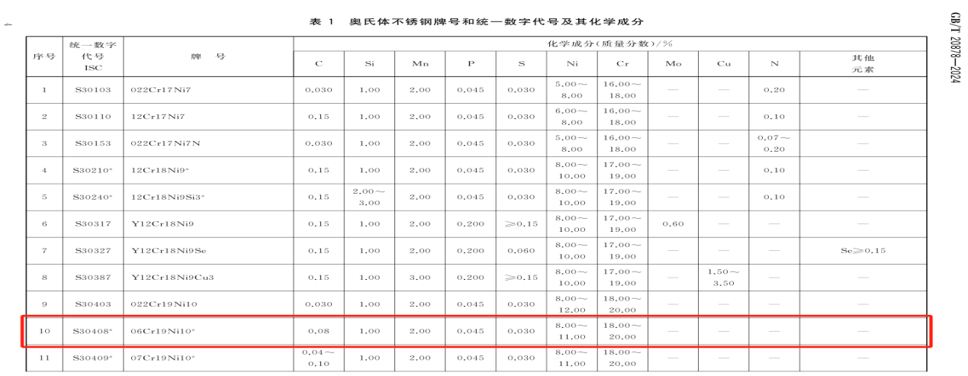
S30408：满足GB/T 20878-2024《不锈钢 牌号及化学成分》附录B中“表B.1 本文部分不锈钢牌号的物理性能参数”中序号10物理性能参数要求。
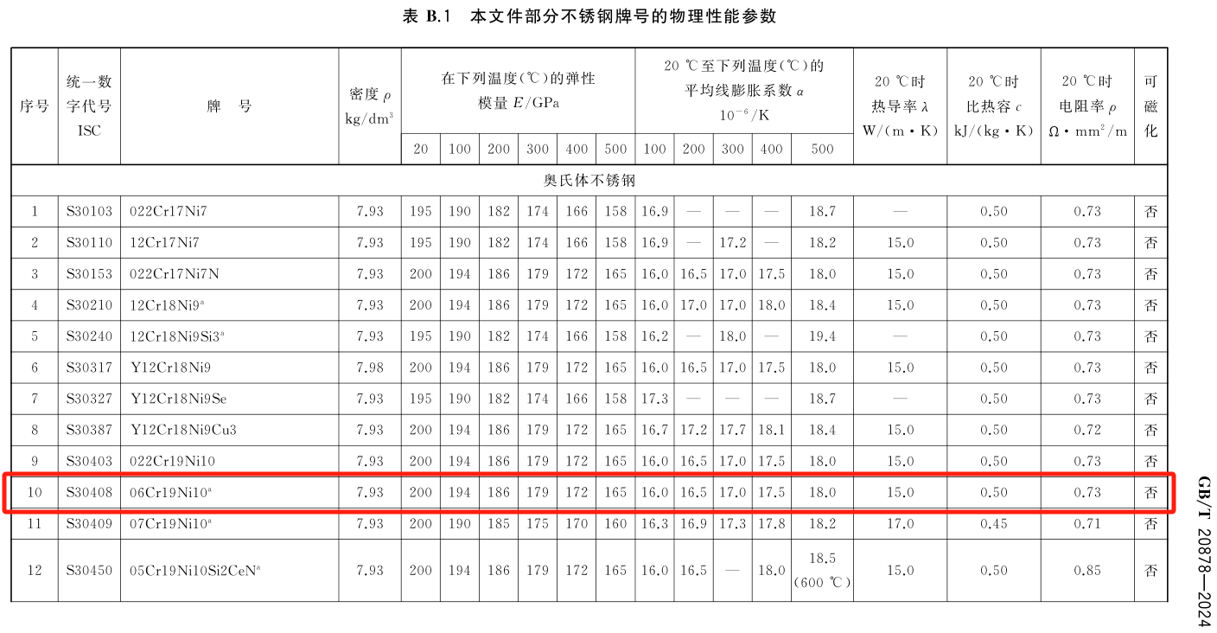
S31603：满足《不锈钢 牌号及化学成分》（GB/T20878-2024）中“表1 奥氏体不锈钢牌号和统一数字代号及其化学成分”序号43所列化学成分。
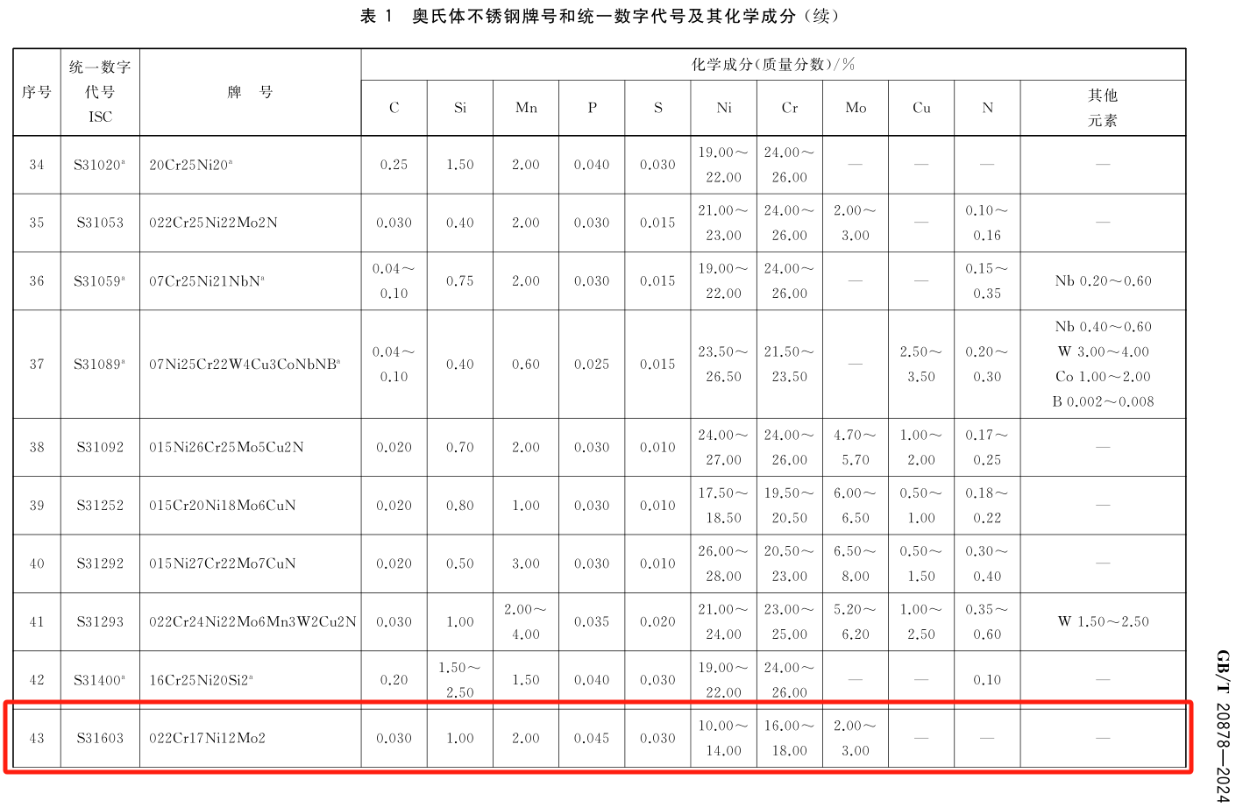
S31603：满足GB/T 20878-2024《不锈钢 牌号及化学成分》附录B中“表B.1 本文部分不锈钢牌号的物理性能参数”中序号41物理性能参数要求。
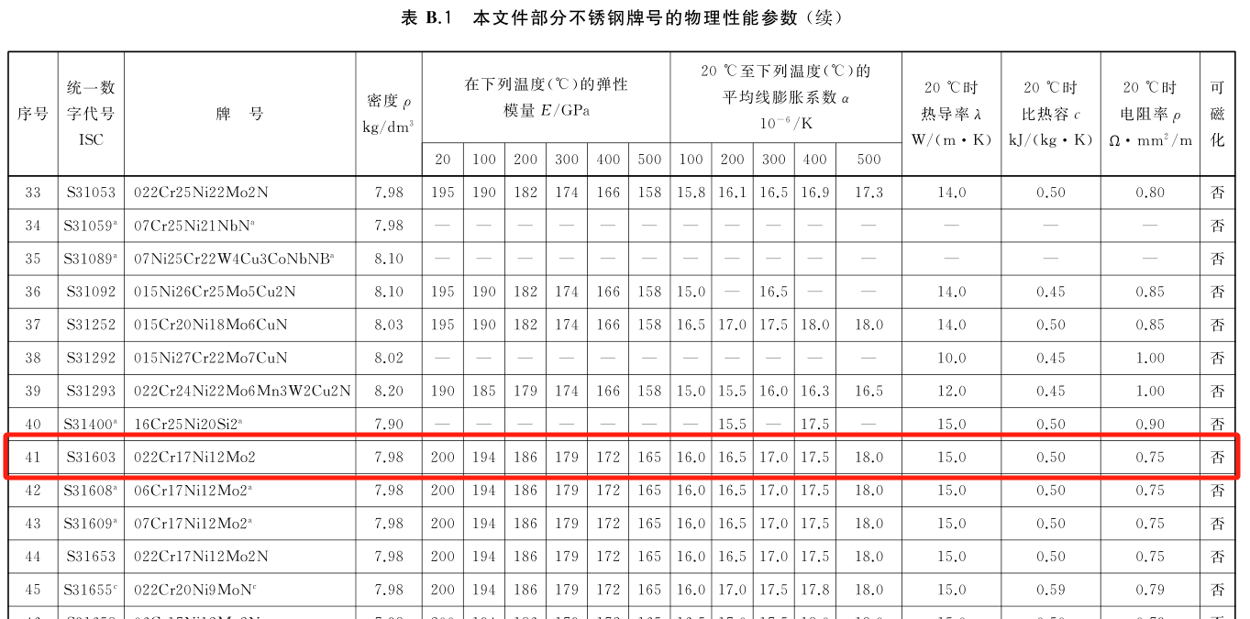

★5.1.2 机架用型钢
机架用热轧工字钢、热轧槽钢、热轧等边角钢、热轧不等边角钢的尺寸、外形、重量及允许偏差、技术要求、试验方法、检验规则、包装、标志及质量证明书等要求，完全引用《热轧型钢》（GB/T 706-2016）相关要求。

★5.1.3 机架内管道
金属管道：无缝不锈钢管技术要求完全引用标准《不锈钢管》（ASME B36.19M-2018）
UPVC管道：满足《工业用硬聚氯乙烯（UPVC）管道系统 第1部分：管材》（GB/T 4219.1-2008）；UPVC管件满足《工业用硬聚氯乙烯（UPVC）管道系统 第2部分：管件》（GB/T 4219.2-2015）。

★5.1.4 管件要求
【本设备部分引用《工厂制造的锻钢对焊管件》（ASME B16.9-2024）中表6.1焊接不锈钢管件的尺寸】，以下为引用标准中所列条款内容：
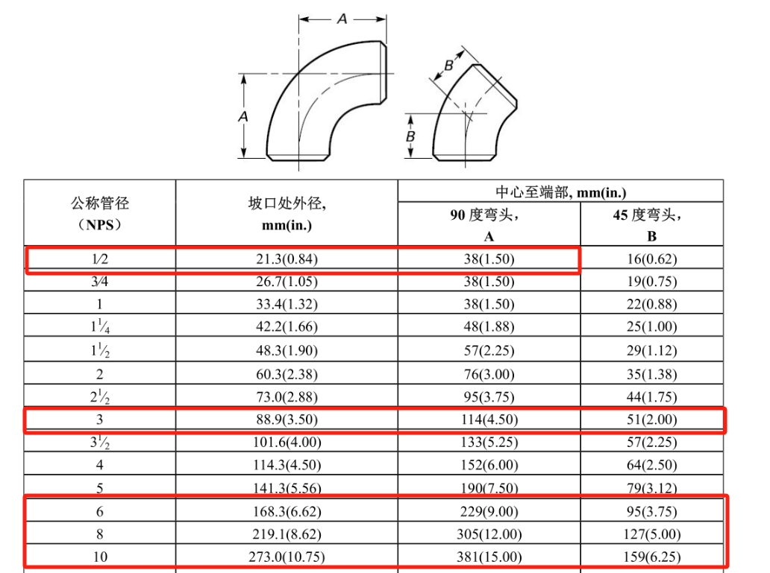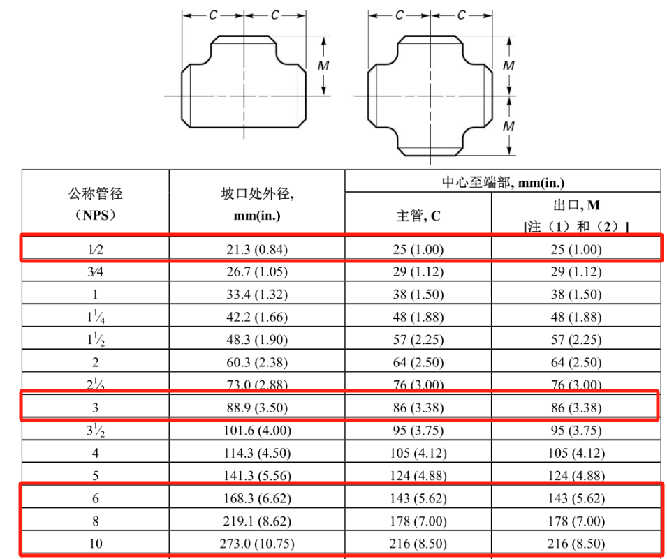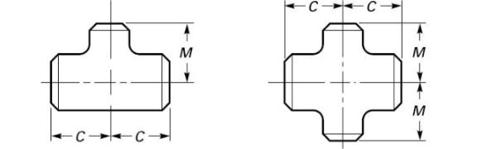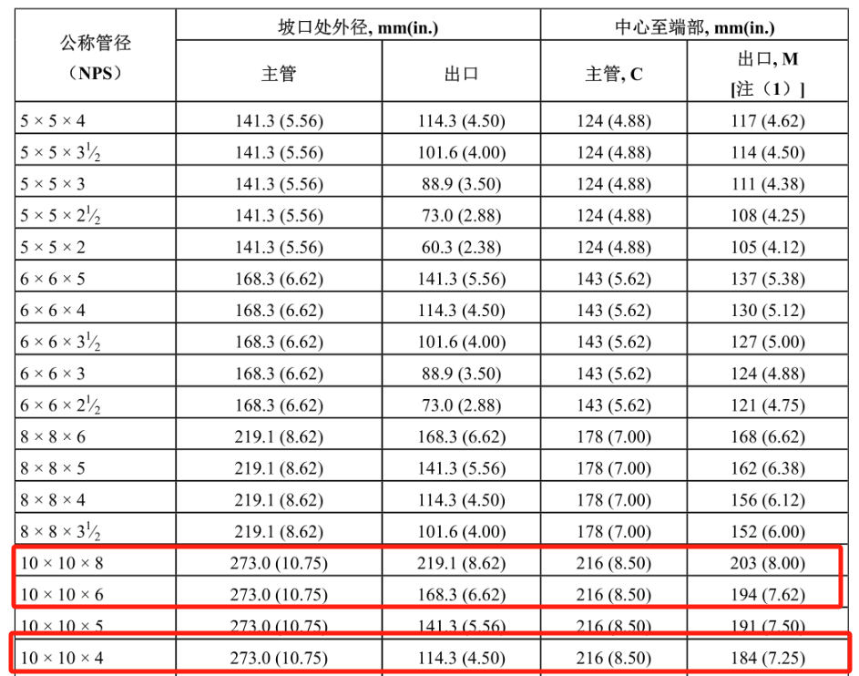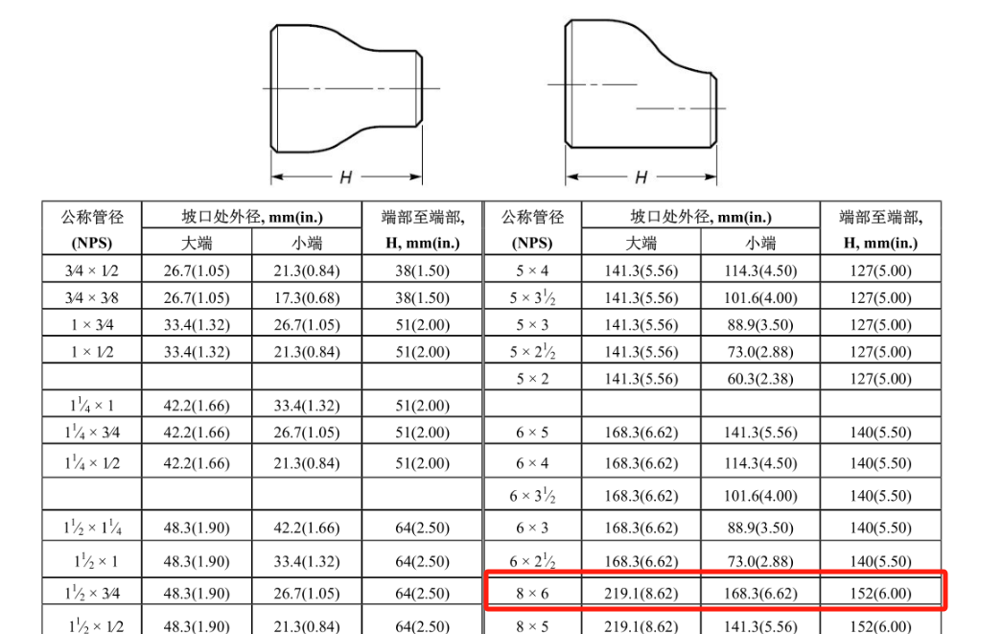

★5.1.5 法兰要求
【本设备部分引用《管法兰和法兰管件》（ASME B16.5-2020）中表7，150级法兰钻孔模板】，以下为引用标准中所列条款内容：
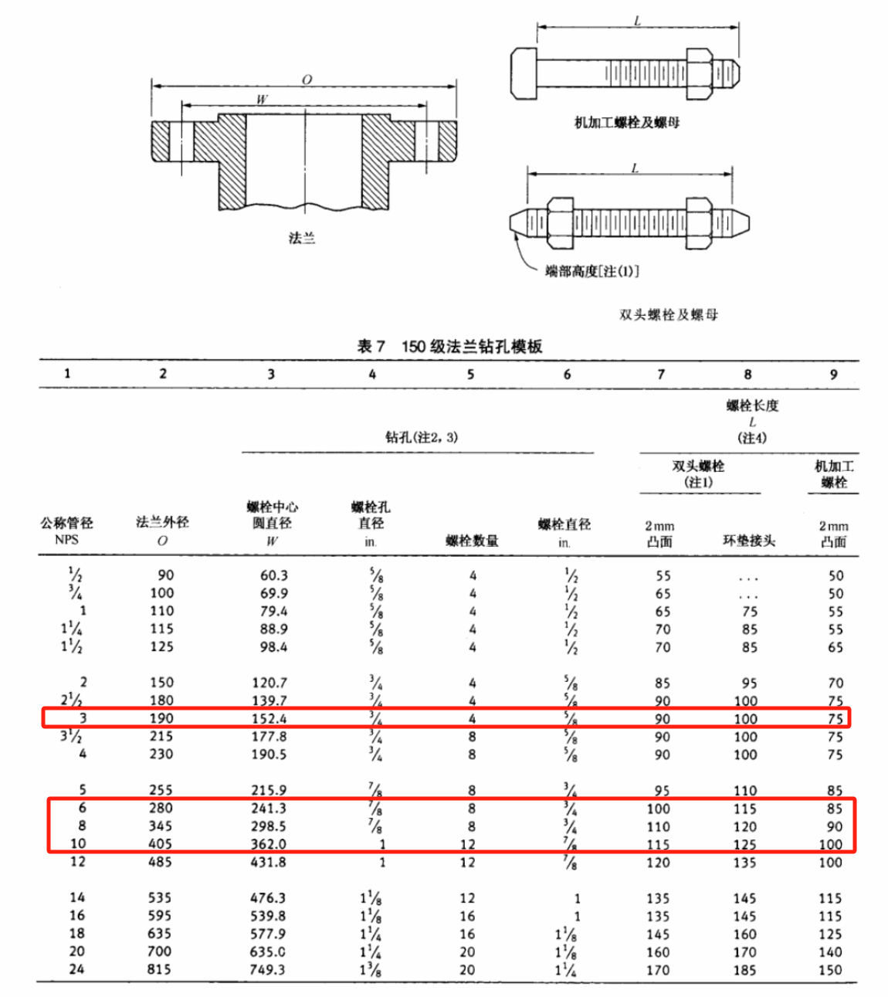

★5.1.6 垫片要求
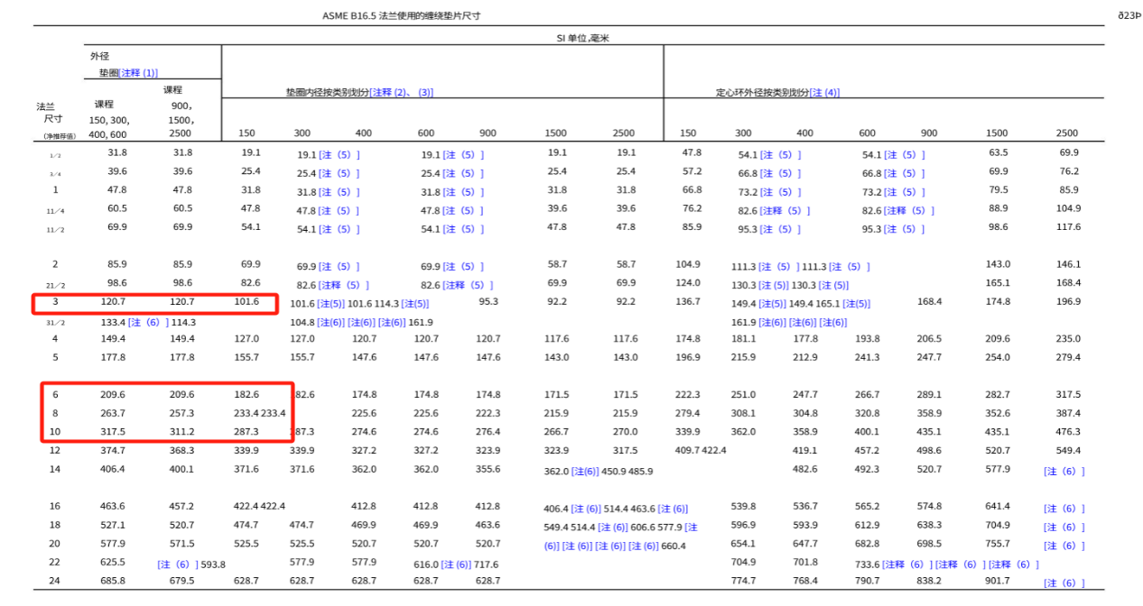
【本设备部分引用《管法兰用金属垫片》（ASME B16.20-2023）中表SW-2-1-1，150级法使用缠绕垫片尺寸】，以下为引用标准中所列条款内容：

★5.1.7 盲板要求
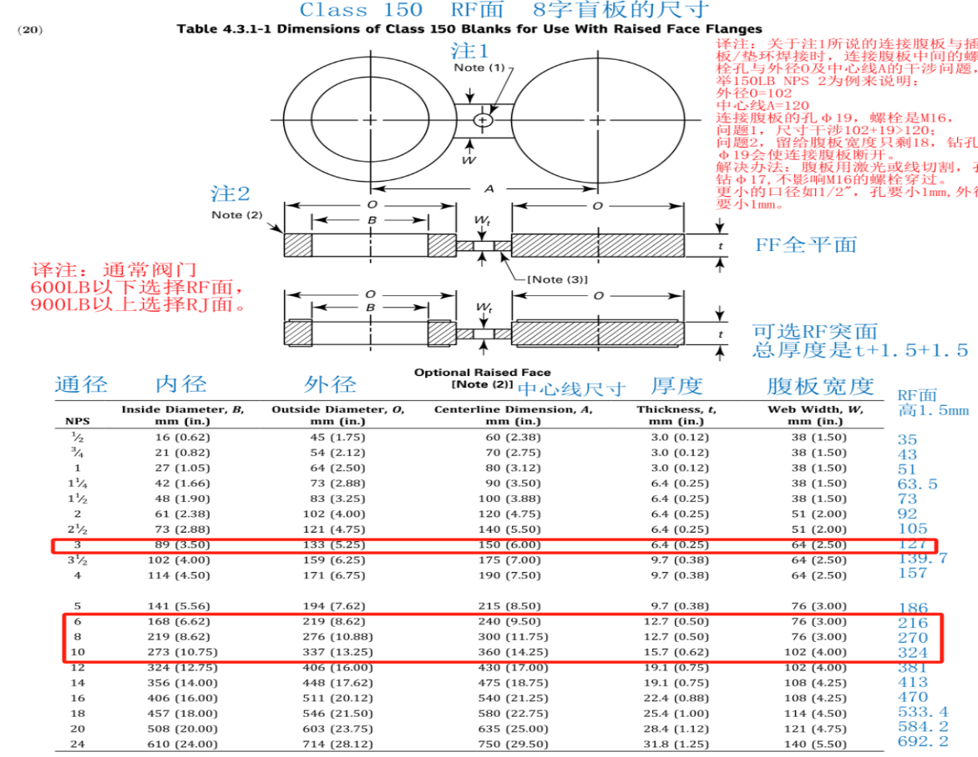
【本设备部分引用《钢制管线盲板》（ASME B16.48-2020）中表4.3.3.1，150级八字盲板尺寸】，以下为引用标准中所列条款内容：

★5.1.8 紧固件要求
【本设备部分引用《石油化工钢制管法兰用紧固件》SH／T3404-2013中3.4公差、5.1制造及热处理、6检验的要求】，以下为引用标准中所列条款内容：
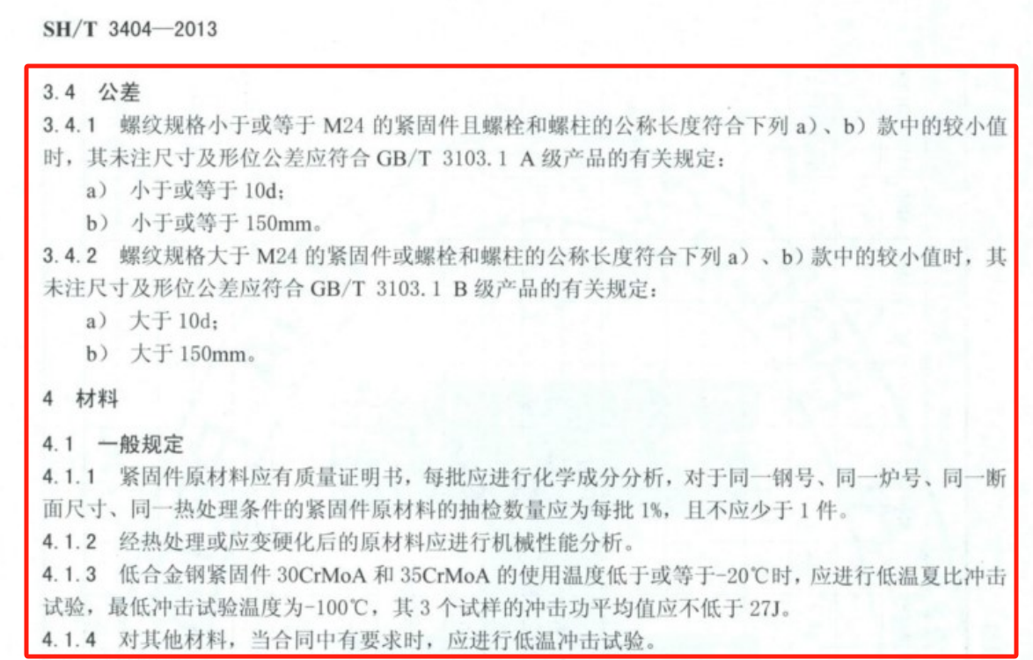
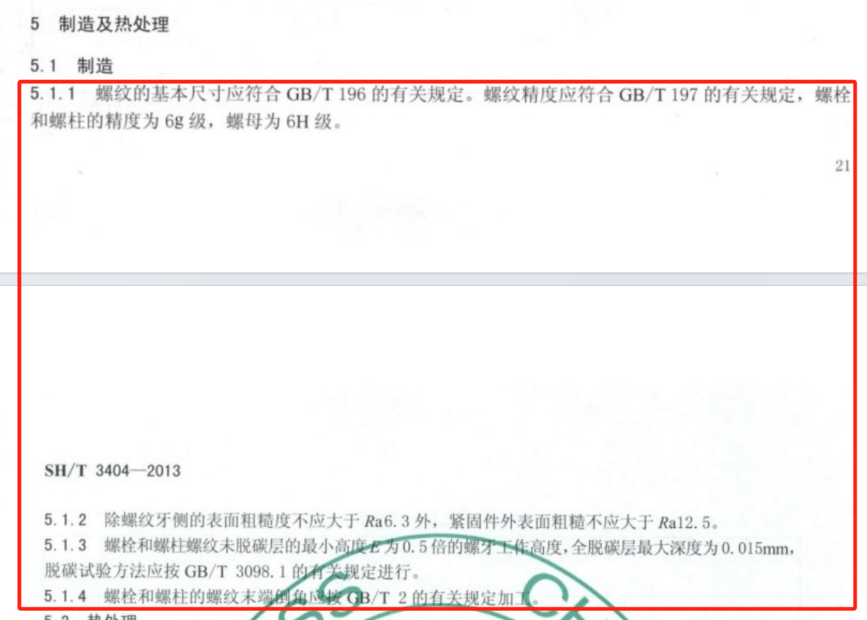
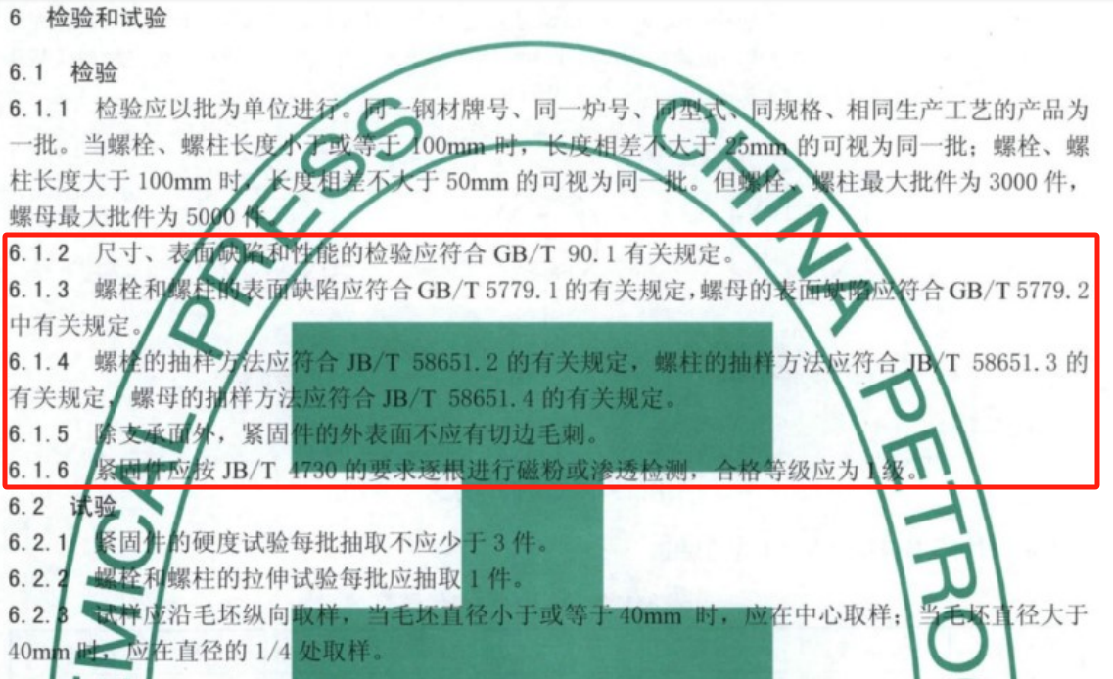

★5.1.9 表面处理
本次采购的304不锈钢方管、槽钢、角钢花纹板表面处理需满足《不锈钢冷轧钢板和钢带》（GB/T 3280-2015）表37中2D表面加工要求。
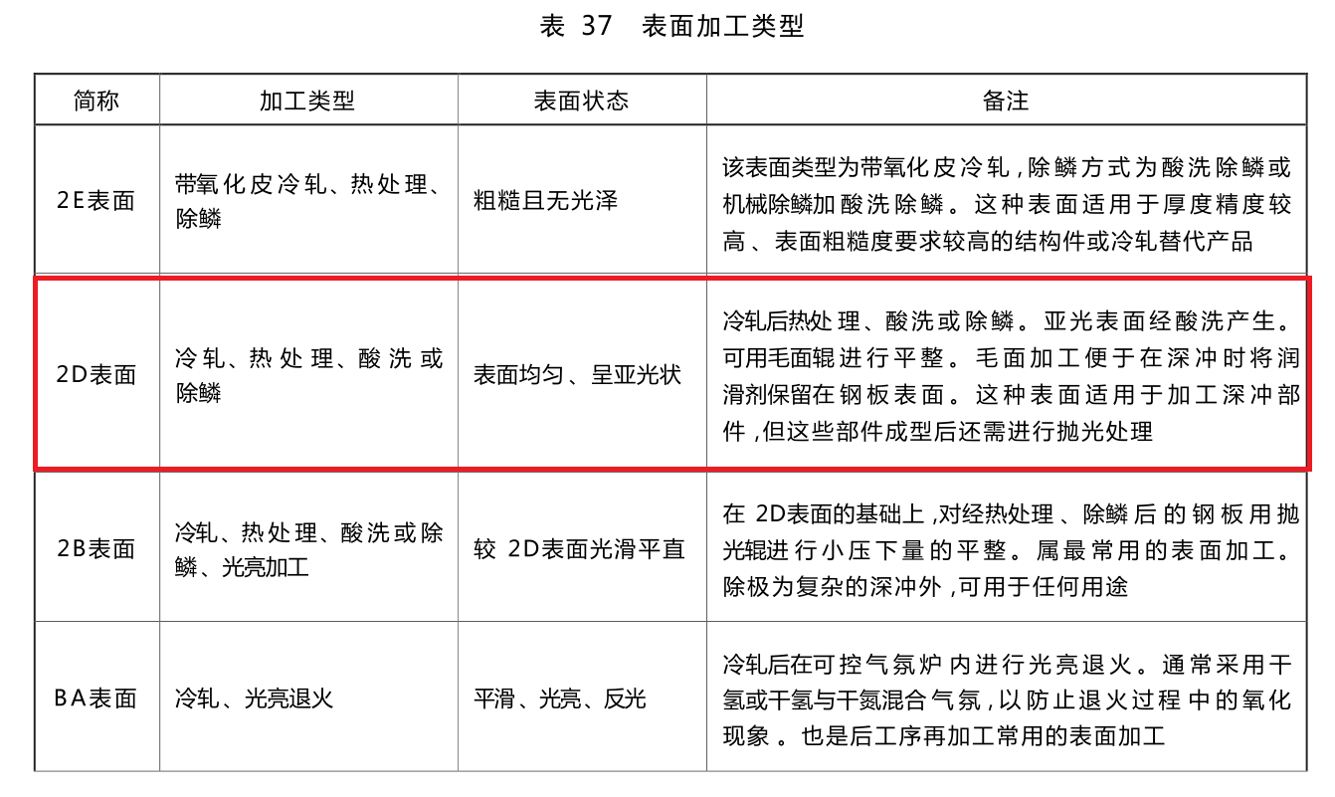

★5.1.10涂漆表面色和标志
涂漆表面色和标志：完全引用《附件四 设备、管道、钢结构表面色和标志统一规定》和《附件五 设备和管道涂漆设计规定》。

★5.1.11 机架设备加工、焊接、安装、检验、试验、验收
完全引用《现场设备、工业管道焊接工程施工规范》（GB 50236-2011），《工业金属管道工程施工质量验收规范》（GB 50184-2011）。

5.2 除盐水设备机架技术要求

5.2.1 超滤装置机架
5.2.1.1 技术数据
项目 | 数据 | 单位 | 备注
设备数量 | 5 | 台
设备尺寸 | 9200*3000*2600 | mm*mm*mm | 以买方提供的三维图纸为准
膜元件尺寸 | φ165*2418 | mm | 以买方提供的三维图纸为准
单套膜元件数量 | 85 | Pcs
材质
管路 |  | S31608
膜组件 |  | PVC
取样管 |  | PVC 软管
组架 |  | S30408

5.1.2 技术要求
a）卖方提供完整的超滤机架系统，包括买方提供的超滤膜组件、配套仪表、控制装置的、所有阀门的安装以及管系（含仪表管道）、设备机架的制作及安装等。
b）每只超滤膜出口设置透明管道要求为硬质透明管，两端采用UPVC活接连接，透明管道长度不低于100mm。
c）本次超滤采用立式膜元件，膜元件组件应安装在机架上，机架上应配备全部管道及接头，含气动阀，电磁阀箱，自动排气阀，取样阀等，还包括所有的支架、紧固件、夹具及其它附件。机架内管道、法兰均采用S31603不锈钢材质，阀门阀板采用316不锈钢材质；整个系统的管道设计应避免死角，以防细菌的生长。
d）每套超滤装置出水管上应设置取样接口，取样点的数量和位置应能有效的诊断并确定系统的运行情况，取样接口应带取样阀。
e）每套超滤装置进出口应设置手动隔离阀门。
f）超滤机架的设计应满足本厂址的抗震烈度要求和组件的膨胀要求。
g）每套超滤装置设置一台就地仪表操作盘，在就地盘上可读出有关工艺参数。就地仪表盘及就地集中取样盘，并安装在超滤装置的机架上，出厂前组装好。
h）超滤装置的反洗排水口及加强反洗排水口要求分开设置。
i）所有程控气动阀、手动阀的安装高度均应考虑操作检修方便，离地≯1.5m。超滤膜元件在机架上的布置应保持足够的空间，方便更换维修。

5.2.2 一级反渗透装置
5.2.2.1 技术数据
项目 | 数据 | 单位 | 备注
设备数量 | 5 | 台
机架尺寸 | 6500*2300*6000 | mm*mm* mm | 以买方提供的加工图纸为准
处理介质 |  |  | UF产⽔
膜元件尺寸 | 8”×40”
工作压力 | 1.8 | MPa(G)
工作温度 | AMB | ℃
设计压力 | 2.0 | MPa(G)
设计温度 | 40 | ℃
单套膜元件数量 | 354 | Pcs
设备净重 | 10000 | kg
设备运行荷重 | 18000 | kg
材质
膜元件 |  | 聚酰胺
高压管路 |  | S30408
低压管路 |  | S30408
膜壳 |  | FRP
取样管 |  | PVC 软管
组架 |  | S30408
5.2.2.2 技术要求
a）卖方提供完整的反渗透机架系统，包括买方提供的膜元件、膜壳、配套仪表、控制装置的、所有阀门的安装以及管系（含仪表管道）、设备机架的制作及安装等。
b）机架的设计应满足其厂址的抗震烈度要求和组件的膨胀要求。
c）反渗透装置给水总管及各段浓水管、产水进出水管上应设有足够的接口及阀门，以便清洗时与清洗液进出管相连。
d）产水侧应设有爆破膜，除设备上安装外，还应备用 10 只。
e）每套反渗透装置设置一台就地仪表操作盘，就地仪表盘及就地集中取样盘，并安装在反渗透装置的组架上，出厂前组装好。

f）严格按照加工图纸及PID图纸进行加工。

5.2.3 二级反渗透装置
5.2.3.1 技术数据
项目 | 数据 |  | 单位 | 备注
设备数量 | 5 |  | 台
单套产水能力 | ≥235 |  | m³/h | 5℃条件下
机架尺寸 | 6500*2300*5000 |  | mm*mm*mm | 以买方提供的加工图纸为准
处理介质 |  |  |  | ⼀级RO产⽔
膜元件尺寸 | 8”×40”
工作压力 | 1.0-2.0 |  | MPa(G)
工作温度 | AMB |  | ℃
设计压力 | 2.5 |  | MPa(G)
设计温度 | 40 |  | ℃
单套膜元件数量 | 216 |  | Pcs
设备净重 | 7000 |  | kg
设备运行荷重 | 14000 |  | kg
材质
膜元件 |  | 芳香族聚酰胺复合材料
高压管路 |  | S30408
低压管路 |  | S30408
膜壳 |  | FRP
取样管 |  | PVC软管
组架 |  | S30408
5.2.3.2 技术要求
a）卖方提供完整的反渗透机架系统，包括买方提供的膜元件、膜壳、配套仪表、控制装置的、所有阀门的安装以及管系（含仪表管道）、设备机架的制作及安装等。
b）机架的设计应满足其厂址的抗震烈度要求和组件的膨胀要求。
c）反渗透装置给水总管及各段浓水管、产水进出水管上应设有足够的接口及阀门，以便清洗时与清洗液进出管相连。
d）产水侧应设有爆破膜，除设备上安装外，还应备用 10 只。
e）每套反渗透装置设置一台就地仪表操作盘，就地仪表盘及就地集中取样盘，并安装在反渗透装置的组架上，出厂前组装好。

f）严格按照加工图纸及PID图纸进行加工。

5.2.4 EDI装置
5.2.4.1 技术数据
项目 | 数据 |  | 单位 | 备注
设备数量 | 5 |  | 套
单套产水能力 | ≥210（5℃） |  | m³/h | 单个模块产水能力5～6t/h
机架尺寸 | 8100*2500*3200 |  | mm*mm*mm | 以买方提供的加工图纸为准
膜元件尺寸 | 31cm*61cm*66cm
工作压力 | 0.5 |  | MPa(G)
工作温度 | AMB |  | ℃
膜型号 | E-CELL K-9/IP-LX8000Z
单套膜块数量 | 35 |  | Pcs
设备净重 | 5000 |  | kg
设备运行荷重 | 8680 |  | kg
材质
管路 |  | S30408
组架 |  | S30408
5.4.2 技术要求
a）EDI模块应安装在机架上，机架上应配备全部管道及接头，还包括所有的支架、反法兰及其紧固件、夹具等其它附件，由卖方在工厂组装好，成套供货。
b）EDI装置每个模块应设取样点，取样点的数量及位置应能有效地诊断并确定系统的运行状况。
c）EDI装置机架的设计应满足厂址的抗震烈度要求和组件的膨胀要求。

e）严格按照加工图纸及PID图纸进行加工。

5.2.5 浓水反渗透装置
5.2.5.1 技术数据
项目 | 数据 |  | 单位 | 备注
设备数量 | 3 |  | 台
机架尺寸 | 6500*2300*5000 |  | mm*mm* mm
膜元件尺寸 | 8”×40”
工作压力 | 1.4-2.3 |  | MPa(G)
工作温度 | AMB |  | ℃
设计压力 | 2.5 |  | MPa(G)
设计温度 | 60 |  | ℃
单套膜元件数量 | 180 |  | Pcs
设备净重 | 7000 |  | kg
设备运行荷重 | 14000 |  | kg
材质
高压管路 |  | S30408
低压管路 |  | S30408
膜壳 |  | FRP
取样管 |  | PVC软管
组架 |  | S30408
5.2.5.2 技术要求
a）卖方提供完整的反渗透机架系统，包括买方提供的膜元件、膜壳、配套仪表、控制装置的、所有阀门的安装以及管系（含仪表管道）、设备机架的制作及安装等。
b）机架的设计应满足其厂址的抗震烈度要求和组件的膨胀要求。
c）反渗透装置给水总管及各段浓水管、产水进出水管上应设有足够的接口及阀门，以便清洗时与清洗液进出管相连。
d）产水侧应设有爆破膜，除设备上安装外，还应备用 10 只。
e）每套反渗透装置设置一台就地仪表操作盘，就地仪表盘及就地集中取样盘，并安装在反渗透装置的组架上，出厂前组装好。

f）严格按照加工图纸及PID图纸进行加工。

5.2.6 絮凝剂加药装置
5.2.6.1 技术数据
项目 | 数据 |  | 单位 | 备注
设备数量 | 1 |  | 套
设备净重 | 1000 |  | kg
设备运行荷重 | 4000 |  | kg
计量泵
设备数量 | 2 |  | 台
型式 |  |  |  | 液压双隔膜泵
流量 | 10 |  | L/h
扬程 | 60 |  | m
介质 |  |  |  | 絮凝剂
泵进口压力 | 0.02 |  | MPa（G） | 药液静压
泵出口压力 | 0.6 |  | MPa（G）
功率 | 0.25 |  | kW
防护等级 | IP55
绝缘等级 | F
电压 | 380V
溶液箱
设备数量 | 1 |  | 台
型式 |  |  |  | 立式
容积 | 2 |  | m³
直径 | 1300 |  | mm
高度 | 1500 |  | mm
工作压力 | ATM |  | MPa(G)
设计压力 | ATM |  | MPa(G)
工作温度 | AMB |  | ℃
设计温度 | 60 |  | ℃
搅拌器
设备数量 | 1 |  | 台
转速 | 120 |  | r/min
功率 | 1.1 |  | kW
材质
泵头 |  | S31603
溶液箱 |  | C.S 衬胶
管线 |  | S31603（2’’以上），2’’及以下采用 UPVC
搅拌器 |  | 钢衬胶
公用底座、梯子、平台等 |  | C.S
5.2.6.2 技术要求
a）加药装置撬装总成，包括计量泵、搅拌器、驱动机、变速箱、联轴器和护罩（如有）、溶药箱或溶液箱、公用底座、地脚螺栓、螺母、垫片和垫铁；所有与用户连接配对法兰、垫片及紧固件。
b）辅助设备包括：入口过滤器；出口缓冲罐；出口安全阀；管路、管件和阀门等。

c）严格按照加工图纸及PID图纸进行加工。

5.2.7 非氧杀菌剂加药装置
5.2.7.1 技术数据
项目 | 数据 |  | 单位 | 备注
设备数量 | 1 |  | 套
设备净重 | 1500 |  | kg
设备运行荷重 | 5000 |  | kg
一级 RO 非氧杀菌剂计量泵（变频）
设备数量 | 2 |  | 台
型式 |  |  |  | 液压双隔膜泵
流量 | 100 |  | L/h
扬程 | 60 |  | m
介质 |  |  |  | 非氧杀菌剂
泵进口压力 | 0.02 |  | MPa（G） | 药液静压
泵出口压力 | 0.6 |  | MPa（G）
功率 | 0.75 |  | kW
防护等级 | IP55
绝缘等级 | F
电压 | 380 |  | V
浓水 RO 非氧杀菌剂计量泵（变频）
设备数量 | 2 |  | 台
型式 |  |  |  | 液压双隔膜泵
流量 | 10 |  | L/h
扬程 | 60 |  | m
介质 |  |  |  | 非氧杀菌剂
泵进口压力 | 0.02 |  | MPa（G） | 药液静压
泵出口压力 | 0.6 |  | MPa（G）
功率 | 0.25 |  | kW
防护等级 | IP55
绝缘等级 | F
电压 | 380 |  | V
二级 RO 非氧杀菌剂计量泵（变频）
设备数量 | 2 |  | 台
型式 |  |  |  | 液压双隔膜泵
流量 | 10 |  | L/h
扬程 | 60 |  | m
介质 |  |  |  | 非氧杀菌剂
泵进口压力 | 0.02 |  | MPa（G） | 药液静压
泵出口压力 | 0.6 |  | MPa（G）
功率 | 0.25 |  | kW
防护等级 | IP55
绝缘等级 | F
一级 RO 浓水箱非氧杀菌剂计量泵（变频）
设备数量 | 2 |  | 台
型式 |  |  |  | 液压双隔膜泵
流量 | 10 |  | L/h
扬程 | 60 |  | m
介质 |  |  |  | 非氧杀菌剂
泵进口压力 | 0.02 |  | MPa（G） | 药液静压
泵出口压力 | 0.6 |  | MPa（G）
功率 | 0.25 |  | kW
防护等级 | IP55
绝缘等级 | F
溶液箱
设备数量 | 1 |  | 台
型式 |  |  |  | 立式
容积 | 2 |  | m³
直径 | 1300 |  | mm
高度 | 1500 |  | mm
工作压力 | ATM |  | MPa(G)
设计压力 | ATM |  | MPa(G)
工作温度 | AMB |  | ℃
设计温度 | 60 |  | ℃
材质
泵头 |  | S31603
溶液箱 |  | C.S 衬胶
管线 |  | S30408
公用底座、梯子、平台等 |  | C.S
5.2.7.2 技术要求
a）加药装置撬装总成，包括计量泵、搅拌器、驱动机、变速箱、联轴器和护罩（如有）、溶药箱或溶液箱、公用底座、地脚螺栓、螺母、垫片和垫铁；所有与用户连接配对法兰、垫片及紧固件。
b）辅助设备包括：入口过滤器；出口缓冲罐；出口安全阀；管路、管件和阀门等。

c）严格按照加工图纸及PID图纸进行加工。

5.2.8氧化剂加药装置
5.2.8.1 技术数据
项目 | 数据 |  | 单位 | 备注
设备数量 | 1 |  | 套
设备净重 | 2000 |  | kg
设备运行荷重 | 5000 |  | kg
UF 进水氧化剂计量泵（变频）
设备数量 | 2 |  | 台
型式 |  |  |  | 液压双隔膜泵
流量 | 40 |  | L/h
扬程 | 60 |  | m
介质 |  |  |  | 10%NaClO
泵进口压力 | 0.02 |  | MPa（G） | 药液静压
泵出口压力 | 0.6 |  | MPa（G）
功率 | 0.55 |  | kW
防护等级 | IP55
绝缘等级 | F
电压 | 380 |  | V
多介质过滤器进水氧化剂计量泵（变频）
设备数量 | 2 |  | 台
型式 |  |  |  | 液压双隔膜泵
流量 | 10 |  | L/h
扬程 | 60 |  | m
介质 |  |  |  | 10%NaClO
泵进口压力 | 0.02 |  | MPa（G） | 药液静压
泵出口压力 | 0.6 |  | MPa（G）
功率 | 0.25 |  | kW
防护等级 | IP55
绝缘等级 | F
电压 | 380 |  | V
UF CEB 氧化剂计量泵
设备数量 | 2 |  | 台
型式 |  |  |  | 液压双隔膜泵
流量 | 500 |  | L/h
扬程 | 60
介质 |  |  |  | 10%NaClO
泵进口压力 | 0.02 |  | MPa（G） | 药液静压
泵出口压力 | 0.6 |  | MPa（G）
功率 | 0.75 |  | kW
防护等级 | IP55
绝缘等级 | F
电压 | 380V
UF 清洗氧化剂计量泵
设备数量 | 1 |  | 台
型式 |  |  |  | 液压双隔膜泵
流量 | 1000 |  | L/h
扬程 | 20 |  | m
介质 |  |  |  | 10%NaClO
泵进口压力 | 0.01 |  | MPa（G） | 药液静压
泵出口压力 | 0.2 |  | MPa（G）
功率 | 1.5 |  | kW
防护等级 | IP55
绝缘等级 | F
电压 | 380 |  | V
溶液箱
设备数量 | 1 |  | 台
型式 |  |  |  | 立式
容积 | 2 |  | m³
直径 | 1300 |  | mm
高度 | 1500 |  | mm
工作压力 | ATM |  | MPa(G)
设计压力 | ATM |  | MPa(G)
工作温度 | AMB |  | ℃
设计温度 | 60 |  | ℃
材质
泵头 |  | PVDF
溶液箱 |  | C.S 衬 PTFE
管线 |  | 钢衬PTFE（2’’以上），2’’及以下采用  UPVC
公用底座、梯子、平台等 |  | C.S
5.2.8.2 技术要求
a）加药装置撬装总成，包括计量泵、搅拌器、驱动机、变速箱、联轴器和护罩（如有）、溶药箱或溶液箱、公用底座、地脚螺栓、螺母、垫片和垫铁；所有与用户连接配对法兰、垫片及紧固件。
b）辅助设备包括：入口过滤器；出口缓冲罐；出口安全阀；管路、管件和阀门等。

c）严格按照加工图纸及PID图纸进行加工。

5.2.9 酸加药装置
5.2.9.1 技术数据
项目 | 数据 |  | 单位 | 备注
设备数量 | 1 |  | 套
设备净重 | 2000 |  | kg
设备运行荷重 | 5000 |  | kg
浓水 RO 加酸计量泵（变频）
设备数量 | 2 |  | 台
型式 |  |  |  | 液压双隔膜泵
流量 | 25 |  | L/h
扬程 | 60 |  | m
介质 |  |  |  | 31%HCl
泵进口压力 | 0.02 |  | MPa（G） | 药液静压
泵出口压力 | 0.6 |  | MPa（G）
功率 | 0.55 |  | kW
防护等级 | IP55
绝缘等级 | F
电压 | 380 |  | V
一级 RO浓水罐加酸计量泵（变频）
设备数量 | 2 |  | 台
型式 |  |  |  | 液压双隔膜泵
流量 | 10 |  | L/h
扬程 | 60 |  | m
介质 |  |  |  | 31%HCl
泵进口压力 | 0.02 |  | MPa（G） | 药液静压
泵出口压力 | 0.6 |  | MPa（G）
功率 | 0.25 |  | kW
防护等级 | IP55
绝缘等级 | F
电压 | 380 |  | V
UF CEB 酸计量泵
设备数量 | 2 |  | 台
型式 |  |  |  | 隔膜泵
流量 | 250 |  | L/h
扬程 | 60 |  | m
介质 |  |  |  | 31%HCl
泵进口压力 | 0.02 |  | MPa（G） | 药液静压
泵出口压力 | 0.6 |  | MPa（G）
功率 | 0.55 |  | kW
防护等级 | IP55
绝缘等级 | F
电压 | 380 |  | V
化学清洗酸计量泵
设备数量 | 1 |  | 台
型式 |  |  |  | 隔膜泵
流量 | 500 |  | L/h
扬程 | 20 |  | m
介质 |  |  |  | 31%HCl
泵进口压力 | 0.02 |  | MPa（G） | 药液静压
泵出口压力 | 0.2 |  | MPa（G）
功率 | 0.75 |  | kW
防护等级 | IP55
绝缘等级 | F
电压 | 380 |  | V
溶液箱
设备数量 | 1 |  | 台
型式 |  |  |  | 立式
容积 | 2 |  | m³
直径 | 1300 |  | mm
高度 | 1500 |  | mm
工作压力 | ATM |  | MPa(G)
设计压力 | ATM |  | MPa(G)
工作温度 | AMB |  | ℃
设计温度 | 60 |  | ℃
材质
泵头 |  | PVDF
溶液箱 |  | C.S 衬胶
管线 |  | 2”及以上采用碳钢衬 PTFE 材质，2”以下采用 UPVC材质
公用底座、梯子、平台等 |  | C.S
5.2.9.2 技术要求
a）加药装置撬装总成，包括计量泵、搅拌器、驱动机、变速箱、联轴器和护罩（如有）、溶药箱或溶液箱、公用底座、地脚螺栓、螺母、垫片和垫铁；所有与用户连接配对法兰、垫片及紧固件。
b）辅助设备包括：入口过滤器；出口缓冲罐；出口安全阀；管路、管件和阀门等。

c）严格按照加工图纸及PID图纸进行加工。

5.2.10 碱加药装置
5.2.10.1 技术数据
项目 | 数据 |  | 单位 | 备注
设备数量 | 1 |  | 套
设备净重 | 2000 |  | kg
设备运行荷重 | 5000 |  | kg
二级 RO 加碱计量泵（变频）
设备数量 | 2 |  | 台
型式 |  |  |  | 液压双隔膜泵
流量 | 20 |  | L/h
扬程 | 60 |  | m
介质 |  |  |  | 20%NaOH
泵进口压力 | 0.02 |  | MPa（G） | 药液静压
泵出口压力 | 0.6 |  | MPa（G）
功率 | 0.55 |  | kW
防护等级 | IP55
绝缘等级 | F
电压 | 380 |  | V
UF CEB 碱计量泵
设备数量 | 2 |  | 台
型式 |  |  |  | 液压双隔膜泵
流量 | 250 |  | L/h
扬程 | 60 |  | m
介质 |  |  |  | 20%NaOH
泵进口压力 | 0.02 |  | MPa（G） | 药液静压
泵出口压力 | 0.6 |  | MPa（G）
功率 | 0.75 |  | kW
防护等级 | IP55
绝缘等级 | F
电压 | 380 |  | V
化学清洗碱计量泵
设备数量 | 1 |  | 台
型式 |  |  |  | 隔膜泵
流量 | 500 |  | L/h
扬程 | 20 |  | m
介质 |  |  |  | 20%NaOH
泵进口压力 | 0.02 |  | MPa（G） | 药液静压
泵出口压力 | 0.2 |  | MPa（G）
功率 | 0.75 |  | kW
防护等级 | IP55
绝缘等级 | F
电压 | 380 |  | V
溶液箱
设备数量 | 1 |  | 台
型式 |  |  |  | 立式
容积 | 2 |  | m³
直径 | 1300 |  | mm
高度 | 1500 |  | mm
工作压力 | ATM |  | MPa(G)
设计压力 | ATM |  | MPa(G)
工作温度 | AMB |  | ℃
设计温度 | 60 |  | ℃
材质
泵头 |  | S31603
溶液箱 |  | C.S 衬胶
管线 |  | S30408
公用底座、梯子、平台等 |  | C.S
5.2.10.2 技术要求
a）加药装置撬装总成，包括计量泵、搅拌器、驱动机、变速箱、联轴器和护罩（如有）、溶药箱或溶液箱、公用底座、地脚螺栓、螺母、垫片和垫铁；所有与用户连接配对法兰、垫片及紧固件。
b）辅助设备包括：入口过滤器；出口缓冲罐；出口安全阀；管路、管件和阀门等。

c）严格按照加工图纸及PID图纸进行加工。

5.2.11 还原剂加药装置
5.2.11.1 技术数据
项目 | 数据 |  | 单位 | 备注
设备数量 | 1 |  | 套
设备净重 | 2000 |  | kg
设备运行荷重 | 6000 |  | kg
还原剂计量泵
设备数量 | 6 |  | 台
型式 |  |  |  | 液压隔膜泵
流量 | 20 |  | L/h
扬程 | 60 |  | m
介质 |  |  |  | 还原剂
泵进口压力 | 0.02 |  | MPa（G） | 药液静压
泵出口压力 | 0.6 |  | MPa（G）
功率 | 0.55 |  | kW
防护等级 | IP55
绝缘等级 | F
电压 | 380 |  | V
溶液箱
设备数量 | 2 |  | 台
型式 |  |  |  | 立式
容积 | 2 |  | m³
直径 | 1300 |  | mm
高度 | 1500 |  | mm
工作压力 | ATM |  | MPa(G)
设计压力 | ATM |  | MPa(G)
工作温度 | AMB |  | ℃
设计温度 | 60 |  | ℃
搅拌器
设备数量 | 2 |  | 台
转速 | 120 |  | r/min
功率 | 1.1 |  | kW
材质
泵头 |  | S31603
溶液箱 |  | C.S 衬胶
管线 |  | S30408
搅拌器 |  | 钢衬胶
公用底座、梯子、平台等 |  | C.S
5.2.11.2 技术要求
a）加药装置撬装总成，包括计量泵、搅拌器、驱动机、变速箱、联轴器和护罩（如有）、溶药箱或溶液箱、公用底座、地脚螺栓、螺母、垫片和垫铁；所有与用户连接配对法兰、垫片及紧固件。
b）辅助设备包括：入口过滤器；出口缓冲罐；出口安全阀；管路、管件和阀门等。

c）严格按照加工图纸及PID图纸进行加工。

5.2.12 阻垢剂加药装置
5.2.12.1 技术数据
项目 | 数据 |  | 单位 | 备注
设备数量 | 1 |  | 套
设备净重 | 2000 |  | kg
设备运行荷重 | 6000 |  | kg
一级 RO 阻垢剂计量泵
设备数量 | 6 |  | 台
型式 |  |  |  | 液压隔膜泵
流量 | 15 |  | L/h
扬程 | 60 |  | m
介质 |  |  |  | 阻垢剂
泵进口压力 | 0.02 |  | MPa（G） | 药液静压
泵出口压力 | 0.6 |  | MPa（G）
功率 | 0.25 |  | kW
防护等级 | IP55
绝缘等级 | F
电压 | 380 |  | V
浓水 RO 阻垢剂计量泵
设备数量 | 4 |  | 台
型式 |  |  |  | 液压隔膜泵
流量 | 10 |  | L/h
扬程 | 60 |  | m
介质 |  |  |  | 阻垢剂
泵进口压力 | 0.02 |  | MPa（G） | 药液静压
泵出口压力 | 0.6 |  | MPa（G）
功率 | 0.25 |  | kW
防护等级 | IP55
绝缘等级 | F
电压 | 380 |  | V
溶液箱
设备数量 | 2 |  | 台
型式 |  |  |  | 立式
容积 | 2 |  | m³
直径 | 1300 |  | mm
高度 | 1500 |  | mm
工作压力 | ATM |  | MPa(G)
设计压力 | ATM |  | MPa(G)
工作温度 | AMB |  | ℃
设计温度 | 60 |  | ℃
搅拌器
设备数量 | 2 |  | 台
转速 | 120 |  | r/min
功率 | 1.1 |  | kW
材质
泵头 |  | S31603
溶液箱 |  | C.S 衬胶
管线 |  | S30408
公用底座、梯子、平台等 |  | C.S
5.2.12.2 技术要求
a）加药装置撬装总成，包括计量泵、搅拌器、驱动机、变速箱、联轴器和护罩（如有）、溶药箱或溶液箱、公用底座、地脚螺栓、螺母、垫片和垫铁；所有与用户连接配对法兰、垫片及紧固件。
b）辅助设备包括：入口过滤器；出口缓冲罐；出口安全阀；管路、管件和阀门等。

c）严格按照加工图纸及PID图纸进行加工。

5.2.13 UF化学清洗装置
5.2.13.1 技术数据
项目 | 数据 |  | 单位 | 备注
设备数量 | 1 |  | 套
设备净重 | 3500 |  | kg
设备运行荷重 | 7000 |  | kg
UF 清洗水泵
设备数量 | 2 |  | 台
型式 |  |  |  | 离心泵
流量 | 310 |  | m³/h
扬程 | 35 |  | m
介质 |  |  |  | UF 清洗液
泵进口压力 | 0.02 |  | MPa（G） | 药液静压
泵出口压力 | 0.35 |  | MPa（G）
功率 | 37 |  | kW
防护等级 | IP55
绝缘等级 | F
电压 | 380 |  | V
UF 清洗保安过滤器
设备数量 | 1 |  | 台
型式 |  |  |  | 立式
处理能力 | 300 |  | m³/h
介质 |  |  |  | 超滤清洗液
直径 | 800 |  | mm
高度 | 1800 |  | mm
工作压力 | 0.4 |  | MPa(G)
设计压力 | 1.0 |  | MPa(G)
工作温度 | 30 |  | ℃
设计温度 | 80 |  | ℃
筒体壁厚 | 6 |  | mm
衬胶厚度 | 6 |  | mm
单台额定出力 | 300 |  | m³/h
允许压损 | ≤0.1 |  | Mpa(G)
过滤精度 | 100 |  | μm
滤芯数量 | 12 |  | 支 | 大流量可折叠滤芯
溶液箱
设备数量 | 1 |  | 台
型式 |  |  |  | 立式
容积 | 20 |  | m³
直径 | 2800 |  | mm
高度 | 3300 |  | mm
工作压力 | ATM |  | MPa(G)
设计压力 | ATM |  | MPa(G)
工作温度 | 30 |  | ℃
设计温度 | 80 |  | ℃
电加热器
设备数量 | 1 |  | 台
功率 | 45 |  | kW
材质
泵过流材质 |  | S31603
溶液箱 |  | C.S 衬胶
保安过滤器 |  | C.S 衬胶
管线 |  | 钢衬 PTFE
滤芯 |  | PP
公用底座、梯子、平台等 |  | C.S
电加热器 |  | S31603
5.2.13.2 技术要求
a）清洗装置撬装总成，包括清洗泵、清洗保安过滤器、清洗溶液箱、清洗加热器、公用底座、地脚螺栓、螺母、垫片和垫铁；所有与用户连接配对法兰、垫片及紧固件，卖方需提供药剂提升装置（含PID虚线框内的气动隔膜泵、药剂罐、管道等所有物料，并成套供货），具体详见附件图纸。
b）辅助设备包括：管路、管件和阀门等。

c）严格按照加工图纸及PID图纸进行加工。

5.2.14 RO化学清洗装置
5.2.14.1 技术数据
项目 | 数据 |  | 单位 | 备注
设备数量 | 1 |  | 套
设备净重 | 3500 |  | kg
设备运行荷重 | 7000 |  | kg
RO 清洗水泵
设备数量 | 2 |  | 台
型式 |  |  |  | 离心泵
流量 | 350 |  | m³/h
扬程 | 35 |  | m
介质 |  |  |  | RO清洗液
泵进口压力 | 0.05 |  | MPa（G） | 药液静压
泵出口压力 | 0.35 |  | MPa（G）
功率 | 45 |  | kW
防护等级 | IP55
绝缘等级 | F
电压 | 380 |  | V
RO 清洗保安过滤器
设备数量 | 1 |  | 台
型式 |  |  |  | 立式
处理能力 | 350 |  | m³/h
介质 |  |  |  | RO 清洗液
直径 | 1000 |  | mm
高度 | 1800 |  | mm
工作压力 | 0.4 |  | MPa(G)
设计压力 | 1.0 |  | MPa(G)
工作温度 | 30 |  | ℃
设计温度 | 80 |  | ℃
筒体壁厚 | 6 |  | mm
衬胶厚度 | 6 |  | mm
单台额定出力 | 350 |  | m³/h
允许压损 | ≤0.1 |  | Mpa(G)
过滤精度 | 5 |  | μm
滤芯数量 | 15 |  | 支 | 大流量可折叠滤芯
溶液箱
设备数量 | 1 |  | 台
型式 |  |  |  | 立式
容积 | 25 |  | m³
直径 | 3200 |  | mm
高度 | 3200 |  | mm
工作压力 | ATM |  | MPa(G)
设计压力 | ATM |  | MPa(G)
工作温度 | 30 |  | ℃
设计温度 | 80 |  | ℃
电加热器
设备数量 | 1 |  | 台
功率 | 45 |  | kW
材质
泵过流材质 |  | S31603
溶液箱 |  | C.S 衬胶
保安过滤器 |  | C.S 衬胶
管线 |  | 钢衬 PTFE
滤芯 |  | PP
公用底座、梯子、平台等 |  | C.S
电加热器 |  | S31603
5.2.14.2 技术要求
a）清洗装置撬装总成，包括清洗泵、清洗保安过滤器、清洗溶液箱、清洗加热器、公用底座、地脚螺栓、螺母、垫片和垫铁；所有与用户连接配对法兰、垫片及紧固件。
b）辅助设备包括：管路、管件和阀门等。

c）严格按照加工图纸及PID图纸进行加工。

5.3 补充要求
5.3.1卖方在厂内进行的设备性能检测及性能试验应通知买方，买方视情况决定是否参与鉴证，如买方决定参与设备性能鉴证，卖方应配合完成此项工作且买方参与性能鉴证不免除卖方对设备性能应负的责任。
5.3.2设备出厂须进行水压试验，试验压力为系统设计压力的1.5倍，试验应缓慢升压，待达到试验压力后，稳压10min，再将试验压力降至设计压力，保压30分钟无渗漏；卖方水压试验过程需做好记录，留存影像资料、试验报告等证明文件，在到货验收时按要求提交给买方。
5.3.3金属管道组对、焊接及检验
（1）卖方应将所有焊接设备和辅助设备保持在良好的工作状态，符合有关规范的规定。
（2）参加焊接作业人员必须是持有市场监督管理局（原质监局）颁发的特种设备焊工证的焊工，并且焊工证里面合格项应包含本工程的管道材质。现场焊接应按焊接工艺评定进行，焊工资格考试按照《钢质管道焊接及验收》（GB/T 31032-2014） 的规定。
（3）焊接工艺试验和评定按照《钢质管道焊接及验收》（GB/T 31032-2014）执行。焊接工艺评定（PQR）和焊接工艺规程（WPS）/焊接作业指导书应提交买方审查，未提交买方审查同意的焊接工艺不得使用。
（4）所有不锈钢管道管件焊接后需进行酸洗钝化。
（5）所有不锈钢S31603管道管件、吊耳焊缝完成后进行无损检测S31603的管道要求按20%射线探伤，其他位置的焊缝要求100%渗透或着色，检测结果Ⅱ级合格。
（6）书面焊接程序和资格鉴定测试记录应提交买方批准。
（7）焊接只能由具有焊工资格证书的专业作员实施，焊工必须经考试合格并取得合格证书。持证焊工必须在其考试合格项目及其认可范围内施焊。
（8）待焊接表面应无疏松鳞片、锈迹、油脂、油漆和其他异物，接缝面应无裂缝。
（9）每个焊接在其整个长度内，其宽度和尺寸统一。每层焊接应光滑且无熔渣、裂缝、针孔和咬边，而且应完全熔化到相邻的焊缝和母材，外观质量二级。
（10）对焊应稍微凸起，高度均匀，而且应焊透。
（11）角焊应具有指定的尺寸。
（12）焊接的修理、切削或磨光方式应保证不会凿伤、开槽或降低母材的厚度。
（13）焊条、焊丝及焊剂等焊接材料与母材的匹配应符合设计要求及国家现行行业标准《钢结构焊接规范》（GB 50661-2011） 的规定。焊条、焊剂及药芯焊丝等在使用前，应按其产品说明书及焊接工艺文件的规定进行烘焙和存放。
（14）卖方对首次采用的钢材、焊接材料、焊接方法、焊后热处理等，应进行焊接工艺的评定，并应根据评定报告确定焊接工艺。
（15）出厂前进行钢结构件验收，对焊接工艺及钢材质量等应具有构件验收记录。
（16）设备应标注构件、零件的名称、编号、重量、重心和吊点位置等。
5.3.4 管道系统
（1）管道系统的布置设计（包括合理设置的各种支吊架）应能承受各种荷载和应力。卖方应计算所有主要管道的热膨胀位移和应力，并且确保管道作用在设备上的力和力矩在各个设备厂商规定的范围之内。
（2）所有管道系统应设计高位点排气和低位点排水措施，同一膜架内的排水、排气应统一收集排放，所有管道、仪表等的连接处均需采用标准管件连接。
（3）超滤装置管路压力等级要求PN10或以上。
（4）反渗透装置高压管路压力等级要求Class 300及以上，低压管路压力等级要求PN10或以上。
（5）不允许在UPVC管道上开孔热熔焊接口径不一样的管道，卖方需全部采用标准管件进行连接。
（6）本项目化学清洗装置内涉及压力管道，DN50及以上，压力≥0.1Mpa且涉及酸、碱或腐蚀性液体的管道均视为压力管道，具体详见设备图纸，卖方负责按图纸提供相关压力管道的图纸设计及供货，管道需取得特种设备监督检验证书（压力管道元件制造），并配合本项目办理压力管道相关的监督检验手续，直至买方取得特种设备使用登记证。
5.3.5 管道支架的设置要求
（1）除加工图上的主要支架，其余支、吊架设置制造时应根据现场设置，不得有管道下凹或影响设备功能的情况。支、吊、托架应按图纸要求现场制作，无图纸要求的则由卖方根据情况制作，没有特殊说明支架形式为承重或导向支架。
（2）管道采用管卡搁放在支架上或吊架上。
（3）泵进出口支架采用导向支架，管夹不能完全锁死，保证管道可以沿轴向运动，严禁通过软连接消除安装误差。
（4）管吊为环形，管托和管墩为 U形，两端应配固定螺栓。管吊、管托和管墩与管面的接触面至少为 180°，在支架上垫 3~5mm厚的橡皮并用螺栓固定。
★5.3.8 卖方应在投标文件中提供满足交货期的、完整的加工计划。

六、监造、检测与试验

6.1 设备监造
6.1.1 合同生效后，卖方应向买方提供详细的设备监造内容和方案，并由买方审核和认可。
6.1.2 对设备或材料有影响的一切制造、生产、试验及检查操作，都要接受买方的监督。
6.1.3 买方有权派代表到卖方工厂和分包及外购件工厂检查制造过程，检查按合同交付的货物质量，检验按合同交付的组件及使用材料是否符合标准及其它合同上规定的要求，并参加合同规定由卖方进行的单体试验和整个装配件的试验。卖方应提供给买方代表试验及检验所必需的仪器工具、办公用具。
6.1.4 买方虽对卖方所供设备进行监造，但仍不能免除卖方的质量责任，凡与产品有关的质量问题，卖方仍必须解决。
6.1.5 卖方应为买方提供以下方便
卖方应提前10天将设备监造项目及检验时间通知买方监造代表和买方，监造方式由卖方与买方协商确定，卖方应提供监造和检验所需的物资、设施及其它条件，买方监造代表在场观察检验的进行并不免除卖方所承担的责任。
买方监造代表有权通过卖方有关部门查（借）阅合同与本合同设备有关的标准、图纸、资料、工艺及检验记录（包括之中间检验记录），如买方认为有必要复印，卖方应提供方便。
买方人员在监造过程中如发现设备、材料缺陷或不符合规定的标准要求时，买方有权提出意见，卖方应积极采取相应改进措施，以保证设备质量。无论买方是否要求和知道，卖方均应主动及时地向买方提供设备制造过程中出现的较大的质量缺陷和问题，不得隐瞒，不得在买方不知道的情况下卖方擅自处理。
6.1.6 卖方应允许并协助买方或第三方检查人员，在任何时间完成审查和质量控制计划中规定的未完成和已完成的随机检查。

6.2 检验与试验
（1）供货范围内所有设备、材料在设计、选材及制造工艺上没有缺陷；
（2）卖方应保证提供符合本技术条件和最新工业标准的优质产品。若相关标准规范进行修订，应采用最新版本。
（3）如果需要，买方有权对卖方产品进行检验、试验或抽检；如检验、试验或抽检不合格，卖方应负责更换、修复并承担检验、试验等相关费用。
（4）如果设备是完整的成品出厂，卖方必须按照国家有关规范、标准，完成设备的出厂前试验，包括水压试验等，形成相关的试验报告，试验合格后方能发货，并将试验报告提供给买方。

七、标识、包装、运输和存储
7.1 油漆
钢结构和电气设备等的油漆将满足有关规范和标准的要求。
7.2 标志
卖方在各个装置框架居中位置设置明显的铭牌，铭牌上标出：
装置名称；主要性能参数；型号或标记；制造日期或生产编号；制造厂名。
7.3 包装和标识
卖方对其提供的设备和材料，按要求妥加包装，以防止装运过程中的损坏和雨水及湿气的侵袭，并以合适尺寸的包装及将设备顺利运抵现场。设备的包装需适合长时间室外存放，并能保护所有设备免受长途运输过程中由于不同的运输方式可能遭受的环境影响。对于需要有特殊存放要求的设备，卖方提出具体存放要求。
卖方确保任何木制包装材料的杀虫和防霉处理。对于备件和工具还须以“备件”或“工具”等字样标示。
卖方在每一包装箱的两面用油漆以醒目的印刷体标明以下信息：
（1）采购订单号
（2）装运标志
（3）发货人
（4）收货人
（5）最终用户
（6）目的港/交运地
（7）货物的品名
（8）箱号/包号
（9）毛重/净重（公斤）
（10）体积（长×宽×高 单位：厘米）
任何装有单件重量达到或超过2T的箱子必须标明重量和吊装位置，标记应位于箱子相对的两个面，以便于装货、卸货和处理；并应在箱子醒目位置标明“小心轻放”、“注意方向”、“保持干燥”等字样。
一个箱子内装有两件不同的货物时，必须清楚地标明主要货物的名称。
对于裸装设备和材料，应在其标签上标明合同号、发货标记和品名。
以下文件应附在相应的每箱设备中：
（1）装箱单
（2）生产厂家的质量合格证
（3）技术文件（如设备操作手册和维护手册等）
7.4 物资运输
卖方执行、协调物资的运输工作以确保及时接收所有设备、材料。
对于超限物资的运输、卖方制定详细的运输方案，报卖方备案。

八、技术文件

8.1 制造合规性文件（随货提供）
‌（1）材料质量证明文件（质保书或材质单）：‌
- ‌所有承压元件至少包含：‌ 管道、法兰、锻件等的材料质量证明书原件或盖有制造商检验章的有效复印件。
- ‌内容要求至少包含：‌ 必须清晰标明材料牌号、规格、标准号、炉批号、化学成分、力学性能（屈服、抗拉、延伸、冲击等）、热处理状态、供货状态等，并符合设计文件要求。
- ‌非承压件至少包含：‌支座、爬梯、吊耳等也应提供材质证明或说明。
‌（2）焊接相关文件：‌
- ‌焊接工艺评定报告 (PQR) 及合格的焊接工艺规程 (WPS)：‌ 覆盖容器制造中使用的所有焊接工艺。
- ‌焊接记录：‌实际施焊的焊工代号分配、焊缝位置、所用焊材批号、预热/后热温度记录等。
‌（3）无损检测报告 (NDT Reports)：‌
- ‌射线检测 (RT)：‌ 射线底片（或数字图像）及评定报告。
- ‌超声检测 (UT)：‌ 检测报告及记录图（包括对接焊缝、堆焊层、板材、锻件等）。
- ‌磁粉检测 (MT) / 渗透检测 (PT)：‌ 检测报告（用于表面缺陷检测）。
- ‌检测范围、比例、标准、验收级别应符合图纸和规范要求。‌
‌（4）热处理报告：‌
- 焊后热处理 (PWHT) 温度-时间记录曲线、升温/降温速率、保温时间等。
‌（5）压力试验报告：‌
- ‌水压试验报告：‌详细记录试验压力、保压时间、试验介质温度、环境温度、试验结果（有无泄漏、有无可见变形）。附现场试验照片，试验压力应符合规范要求。
- ‌气密性试验报告：‌记录试验压力（设计压力）、方法（肥皂水检漏）、结果。

8.2 产品出厂文件（交付时提供）
‌本次撬装设备应提供以下资料，卖方供货部分除外：
成套设备 DP_X_M_PAC
文档分类号 | 文档分类名称 | 文档识别号 | 文档资料名称
01 | 产品质量证明资料 | AA | 产品合格证
01 | 产品质量证明资料 | AB | 材料质量证明书
01 | 产品质量证明资料 | AD | 性能试验报告
01 | 产品质量证明资料 | AG | 力学性能试验报告
01 | 产品质量证明资料 | AI | 扭振分析报告(如有)
01 | 产品质量证明资料 | AK | 无损检测报告
01 | 产品质量证明资料 | AL | 数据表/规格书
02 | 产品图纸操作手册 | BF | 设备安装检查记录表
04 | 其他 | DA | 开箱检验记录
04 | 其他 | DB | 开工会纪要
04 | 其他 | DC | 设备装箱清单
04 | 其他 | DH | 设备/材料变更、代用单
其他应交付资料详见《PR-8820-00000-0007_v0 供应商文档交付范围》。

九、技术支持与服务
（1）卖方应有一套完整的质量保证体系以确保产品质量和服务工作符合本技术说明书规定的要求。
（2）卖方现场服务人员的任务主要包括货物的开箱检验、设备质量问题的处理、指导安装和调试、参加试运行和性能验收试验；在安装和调试前，卖方技术服务人员应向买方进行技术交底。
（3）设备在安装调试、现场测试、试运行、终验后的保修期内，因机架质量等问题,而影响系统正常运行或出现用户无法自行处理的问题，卖方必须提供及时的技术支持。必须在8小时内答复，需要现场处理的问题必须在24小时内赶到现场，并在48小时内排除故障。
（5）如现场发生质量问题，卖方要在买方规定的时间内处理解决。属卖方的质量问题由卖方免费无偿更换，并提供质保。
（6）在质保期内，卖方应负责修理和替换不合格的部件并承担发生的所有费用。

十、质量保证
（1）质保期：货到现场18个月或产品验收合格后12个月，以先到为准。
（2）技术响应：在质保期内发生产品质量问题，卖方技术人员必须8小时给予答复，24小时内到达现场解决问题。
（3）验收前所有形式的损坏均为卖方责任，所有损失由卖方承担，买方不做验收入库，直至卖方处理好为止。

附件一：《工艺PID流程图》
附件二：《三维加工图》
附件三：《材料清单》
附件四：《设备、管道、钢结构表面色和标志统一规定》
附件五：《设备和管道涂漆设计规定》
附件六：《设备采办数字化交付技术要求》

附件3： 合同文本
采购合同
合同编号：
本货物买卖合同（以下称“合同”或“本合同”）由以下双方于【2025年**月】在【**】签署。
买 方：***
地址：***
卖 方：****
地址：****

根据《中华人民共和国民法典》及相关法律法规的规定，就【****】的采购和销售及相关事宜，经协商一致，双方达成如下合同条款，以兹共同遵守。

合同标的
- 卖方向买方供应的货物的名称、数量、型号、规格、单价、原产地等（详见附件一 价格明细表）
- 买方应根据本合同的规定向卖方购买货物，并支付合同总价，卖方应根据本合同的规定向买方出售、交付货物并提供与货物使用和安装相关的技术资料和技术服务。
- 货物将用于【***】。
- 技术要求详见【附件二 技术规格书】
- 廉洁承诺书详见【附件三】

合同总价
- 双方经协商一致，最终确定合同总价为【RMB****（大写：【人民币****）。合同总价为含税（包括增值税）总金额。其中，不含增值税合同价款为【RMB（大写：人民币***），税额为RMB****元（大写：人民币），增值税税率为【**】%。合同总价的各分项价格和组成：【详见本合同附件一】。
- 合同总价系卖方交付全部货物，完成全部工作，完整履行本合同，买方应当支付的全部金额。合同总价为无条件最终封顶价格。除根据本合同规定因工作变更或国家增值税税率调整引起合同总价调整外，不受通货膨胀、利率、汇率、税费、成本及市场等因素变化的影响。合同总价包括货物成本、货物资料的费用；税费（包括关税、增值税等）；运输、储存、包装、维修、搬运、交付费用；管理费和利润；直接成本、间接成本、人力成本；技术服务费用；质保期费用；或有费用及合同没有列明但系为实现合同目的所必需的工作和服务的费用；卖方所有的风险、义务和责任，以及合同中明确说明由卖方承担的成本与费用等。除买方同意某项费用属于额外的工作项目需另行支付费用外，买方不向卖方支付任何超出合同总价的款项。为免疑义，如果增值税税率因国家增值税税率调整而发生变化，合同总价自动调整，但不含增值税的合同价款保持不变。为免疑义，如果增值税税率因国家增值税税率调整而发生变化，合同总价自动调整，但不含增值税的合同价款保持不变。卖方应以含税金额开票，不含税金额及增值税额以税控系统实际计算为准。
- 双方应根据法律法规各自承担其应承担的与本合同有关的所有税费。买方有权根据法律法规和本合同的规定从应支付给卖方的合同总价中扣除应由买方代扣、代缴的卖方应付税费，但应向卖方提供完税证明。

付款
- 本合同项下的付款方式为：银行电汇。
- 付款进度
******
- 卖方应根据合同规定的付款条件和进度，提前向买方开具符合中国法律法规要求的发票并提供相关支持文件。如卖方提供的服务属于增值税应税范围，卖方应为买方开具增值税专用发票。发票抬头应为：【******】。如卖方未开具上述发票并提供相关支持文件，买方有权拒付相关合同价款。如果买方对卖方出具的该等发票和提供的相关支持文件无异议，应根据合同付款进度条款中相关要求向卖方付款。如付款到期日非为银行工作日，则付款到期日顺延至下一个银行工作日。如买方对卖方开具的该等发票和相关支持文件有异议，应于收到发票及相关支持文件后【十（10）】日内通知卖方，卖方应重新开具发票和相关支持文件，买方应于收到卖方重新开具的发票和相关支持文件之日起重新计算，并根据合同付款进度条款中相关要求向卖方付款。
- 买卖双方银行账户信息:
- 买方银行账户信息：
买方名称：
开户行名称：
银行账号：
税务登记证号(统一社会信用代码)：
地址：
联系电话：
- 卖方银行账户信息，卖方应通过如下账户收取合同总价及其它款项，并通过该账户向买方支付与合同有关的任何款项：
卖方名称：
统一社会信用代码：
开户银行：
银行账号：
联系人：
联系电话：
邮箱：
若卖方银行资料有变更，变更资料应连同发票一起提交买方。因卖方提供的上述银行账号信息不符致使买方付款延迟或付款错误，所造成的损失由卖方承担。

货物交付
- 交货日期
交货日期：*****
供货地点：
联系人： 电话： 邮箱：
- 每批货物交付运输后【3】小时内，卖方应通过将下列材料、信息通知买方：合同号、货物名称及编号、货物数量、货物总重量和货运单号等。
- 包装
卖方应提供将货物、货物资料运至交货地点所需要的包装，以防止货物、货物资料在运输中损坏或变质。货物、货物资料的包装应采用防潮、防晒、防锈、防腐蚀、防震动、防野蛮装卸及防止其它损坏的必要保护措施，保护货物、货物资料能够经受多次搬运、装卸及远洋和内陆长途运输。
- 货物资料的交付
- 卖方应根据如下规定向买方交付与货物有关的资料。卖方交付的货物资料应当完整、正确、整洁、书写明确、质量完好，符合行业标准或惯例，并能满足买方正常使用与维护货物之需要。 卖方向买方交付货物、买方验收货物以卖方在交货日将全部货物资料交付买方为前提条件。如买方发现货物资料存在任何错漏、短缺、损坏、遗失，买方应于收到之日起合理期限内通知卖方；卖方收到通知后【3】日内应自行承担费用将补充或替换的货物资料送达买方，并不得因此影响交货进度。
- 货物资料的名称、数量及交付时间为：【按买方要求随货物一同交付】。

货物要求
- 卖方应根据合同规定提供货物，其提供的货物应符合合同规定的质量、规格及其它要求。如合同未就货物相关环节的质量、规格等予以明确规定，则应符合国家标准。如无国家标准，则应符合行业标准；如无行业标准，应适用符合本合同目的的标准。
- 在履行合同过程中，买方接受卖方的有关货物的建议和要求或买方的任何批准、认可不得免除卖方在本合同项下的任何义务（包括卖方对货物应符合本合同规定的质量和规格等要求应承担的责任）。

运输和保险
- 运输方式：【卖方自行决定】。
- 除非本合同另有明确规定，卖方负责将货物及配套软件、货物资料运至交货地点，运输费用全部包含于合同总价中。如卖方需改变本合同规定的运输方式，卖方应提前【3日】通知买方，并获得买方的书面认可。
- 货物在交货地点的卸货由卖方负责，卸货费用由卖方承担，卖方应在买方指定的地点卸货，且遵守买方有关卸货的指示。
- 卖方承担与货物和货物资料运输相关的全部费用，该等费用已包含于合同总价中。
- 运输保险
卖方应根据运输方式，向买方认可的、拥有合法资质的著名保险公司投保货物运输一切险或综合险，保险金额不低于合同总价，并将买方列为共同被保险人或受益人。保障区段为卖方制造厂存储货物的仓库到项目现场用于存储货物的仓库，保险期限始于装货（含装货）止于【卸货后三十（30）日。
- 关于运输、卸货等内容的特别约定：送货至厂区指定卸货地点，需至少提前2天上报车辆及司机相关信息，进厂区后遵守国家管网QHSE管理要求等。

验收
- 合同货物交付前，卖方应对其进行全面检验，并在交付货物时向买方提交货物的质量合格证书。
- 货物运抵交货地点时，双方应共同对货物进行验收。如果货物通过验收，买方向卖方签发验收证明。如货物不符合本合同的规定，买方有权拒绝接受货物。
- 买方验收货物不减少、免除卖方在本合同项下的任何义务（包括卖方对货物应符合本合同质量、规格要求应承担的责任）。

风险和所有权的转移
- 除非本合同另有明确规定，卖方在指定交货地点将货物交付给买方且买方签收货物之前，货物的一切风险（包括货物在制造、储存和自发货地点至指定交货地点运输及装卸货过程中毁损、灭失的风险）由卖方承担。卖方在指定交货地点将货物交付给买方且买方签收货物之后，货物的一切风险由买方承担。
- 未经买方同意，卖方将货物留置或自行处置，不得视为货物合法、有效地交付买方。未经合法、有效交付，货物的风险仍由卖方承担。
- 虽然有前述规定，但是，如果货物的风险系因卖方违反合同规定、卖方的过错或者其它可归咎于卖方的原因造成的，货物的风险由卖方承担。
- 卖方在约定交货地点交货后，货物的所有权转移至买方。

技术服务
- 卖方应根据本合同的规定提供技术服务。相关费用已经包含在合同总价中，技术服务的内容和具体要求【详见本合同附件二】。
- 卖方应根据买方要求，指派服务人员到项目现场或买方指定的其它地点提供技术服务。
- 如果买方认为卖方指派的服务人员提供的技术服务无法满足本合同的要求，卖方应更换服务人员并负担由此产生的全部费用。
- 卖方指派的服务人员在为买方提供技术服务期间所遭受的人身和财产损失由卖方自行承担，除非该人身损害系因买方造成或该财产损失系因买方重大过失造成。

权利保证
- 卖方保证，货物未侵犯任何第三方的专利权、商标权或其它知识产权，货物包含的全部专利、商标及其它知识产权均为卖方合法拥有或已获得第三方的有效授权。
- 卖方保证，货物交付前，卖方对其货物享有完整的所有权，且货物上不存在任何形式的担保物权及其它任何权利负担，亦未侵犯任何第三方的权利。
- 如货物侵犯任何第三方的权利（包括知识产权），卖方应根据买方的要求自行承担费用采取一切措施确保买方继续获得货物的权利，包括为买方的利益购买货物的全部权益（包括但不限于知识产权），或采用不侵权的材料、零部件、设计、技术、工艺、方法对货物进行变更，变更后货物的功能、品质和水平应符合本合同的规定，且不低于变更前的货物。
- 双方同意，除非本合同另有约定，货物交付且买方按照本合同约定支付合同价款之后，买方不自动获得并拥有货物自身附有的相关知识产权，但卖方同意无偿许可买方使用与货物有关的所有知识产权。

质量保证
- 卖方特此保证提供的货物是崭新、从未使用过的，采用先进技术制造，具备优良的制造工艺和水平，符合本合同规定的要求，不存在任何缺陷。
- 货物的质保期为：到货验收合格之日起12个月。
- 质保期内，如发现货物违反本合同项下的任何保证，买方有权选择且卖方应采取下列补救措施：
（1）卖方对货物进行修复使货物符合本合同项下的保证和本合同的约定。卖方承担由此产生的费用。
（2）卖方对货物进行更换使货物符合本合同项下的保证和本合同的约定。卖方承担由此产生的费用。
（3）退货。卖方承担由此产生的费用。
- 对于任何修复或更换，卖方应在收到买方发出的货物缺陷通知后【5】日内完成。若卖方收到通知后未在规定的时间内及时维修、重作、更换以弥补缺陷，买方可采取必要的补救措施，但其风险和费用将由卖方承担，买方根据合同规定对卖方行使的其他权利不受影响。如经修复、更换仍无法消除该等缺陷，买方有权要求退货。卖方应赔偿买方因货物存在前述缺陷遭受的全部损失。
- 如在质保期内发生维修、重作、更换以弥补缺陷事件，则相应的质保期应重新计算。
- 质保期结束，买方向卖方签发货物最终接收证书。买方签发最终接收证书不减少、免除卖方在本合同项下的任何义务（包括卖方对货物应符合本合同质量、规格要求应承担的责任）。

违约责任
- 卖方发生下列任一违约行为时，应向买方支付合同总价【15%】的违约金，并赔偿买方因此遭受的全部损失：
  - 卖方未按照合同的规定提供货物和相关服务；
  - 卖方提供的货物不合格，且卖方未根据合同规定及时更换为合格产品；
  - 卖方违反本合同规定的承诺、保证或其它义务。
- 就卖方的上述违约行为，买方除有权依据本合同第12.1款要求卖方承担违约责任外，有权向卖方出具书面通知，要求卖方进行更正或整改。如卖方收到该等通知后【十（10）】个工作日内未按照买方要求作出更正或进行整改的，买方有权立即解除本合同，卖方应赔偿买方因此而遭受的全部损失。
- 如卖方未能在交付日期交付货物，每延期交付一日，卖方应向买方支付合同总价的【3‰】作为延期违约金，但是，该等延期违约金最高不得超过合同总价的【15%】。如延期超过【20】日，除要求卖方支付违约金外，买方有权解除本合同，并有权要求卖方赔偿买方因此遭受的全部损失。
- 如仅因买方原因，买方逾期向卖方付款，卖方应向买方发出书面催款通知，买方应在收到该等通知后【45】日内付款，否则，即应自该等【45】日期间结束之日起，按合同订立时1年期贷款市场报价利率计算并支付应付未付合同价款的利息，最高不超过相关应付未付合同价款的【15%】。双方同意，该等利息的支付是买方就未能如期支付相关合同价款所需承担的全部责任。
- 卖方根据本合同的规定应承担违约金或赔偿责任的，买方有权从合同总价余额中直接扣除。

合同的解除和终止
- 如发生以下任一情形，经书面通知卖方，买方有权解除本合同：
- 本合同明确规定买方有权解除合同的情形；
- 卖方破产、资不抵债、停业清理、解散、被兼并、被查封；
- 卖方发生其它严重违约，且未在买方要求的合理期限内纠正；
- 不可抗力持续超过【六十（60）】日。
- 如因卖方违约买方解除本合同，卖方应退回买方已经支付的全部款项，并根据本合同规定支付违约金，并且买方有权要求卖方赔偿其因此遭受的全部损失。买方有权以适当的条件和方式购买同等货物，卖方应承担买方购买同等货物的差额费用。
- 无论基于何种原因，经提前【十五（15）】日书面通知卖方，买方有权随时终止合同。卖方收到买方终止合同的书面通知后，应立即停止实施与本合同有关的工作并对已履行的部分进行结算。买方收到卖方的结算要求后，应与卖方协商结算数额、因买方终止合同需向卖方支付的补偿款等事项。买方因终止合同向卖方支付的补偿款以卖方为履行合同已实际发生的直接、合理费用为限。买方向卖方支付的该等补偿款系买方根据本款规定终止合同时，卖方可获得的全部赔偿。任何时候卖方均无权要求买方赔偿因合同终止引起的预期利润的损失或损害。
- 如果本合同根据本条第13.3款终止，对于合同终止前买方已经支付合同价款或提供补偿费用的货物，卖方应立即移交给买方，买方拥有相关货物的全部权益。

健康、安全和环保
- 卖方应确保在货物制造过程中使用的材料和制作工艺符合国家标准，保证货物制造现场符合法律法规的要求。
- 卖方向买方提供的货物必须符合中国有关健康、安全、环保法律法规的规定。对于根据有关法律法规必须持证生产或经营的货物，卖方在生产或经营时应持有全套有效的生产许可证或经营许可证。

转让和分包
- 未经买方事先书面同意，卖方不得将其在本合同项下的任何权利和义务全部或部分转让给任何第三方，包括卖方的关联企业。买方可以将其在本合同项下的权利和义务全部或部分转让给其关联企业，且无需事先征得卖方的同意，但应书面通知卖方。
- 未经买方事先书面同意，卖方不得将其在本合同项下的任何义务分包给任何第三方，包括卖方的关联企业。卖方不得将本合同转包给任何第三方，包括其关联企业。

不可抗力
- 不可抗力系指本合同的履行过程中，任何一方经合理努力仍不可预见、不可避免并不能克服的客观情况。任何一方因不可抗力不能或延迟履行本合同，不承担违约责任。
- 如果一方遭受不可抗力，应立即（不迟于24小时内）通知另一方，并采取一切合理、必要的措施减少损失及不可抗力的影响，恢复合同的履行。不可抗力结束后48小时内，遭受不可抗力的一方应向另一方通报不可抗力的情况，包括不可抗力造成的损害、延续时间、合同设备受影响的范围、补救措施等，如不可抗力持续发生，遭受不可抗力的一方应及时更新该等信息。
- 如发生不可抗力，双方各自承担其人员和财产损失。一旦不可抗力停止或者影响消除，双方应立即履行其义务，合同的期限应该相应顺延。如果不可抗力的影响持续超过【30】日，双方应该共同商议应对措施。
- 任何一方迟延履行合同后遭受不可抗力的，不得减少、免除该方在本合同项下的任何义务和责任。

保密
- 除非法律法规、政府机关另行强制要求，未经买方同意，卖方不得将买方保密信息披露给任何第三方（包括与合同无关的卖方员工和政府部门），亦不得将该等信息用于与本合同无关的用途。保密信息包括但不限于：合同内容；买方提供的与本合同有关的任何技术信息、图纸、样本、资料等；买方提供的或卖方获得的与项目或买方有关的任何技术和商务信息。

审计、禁止商业贿赂和反腐败
- 卖方应根据买方要求，接受和配合买方或买方委托的会计师事务所进行的与本合同相关的审计。
- 卖方应保存与本合同相关的记录和账目，保存期限为本合同终止后【十（10）】年或遵从所在国相关规定。经提前通知，买方或买方委托的会计师事务所有权检查并复制该等记录和账目。
- 双方确认并承诺，双方熟悉并了解合同签订地和履行地关于禁止商业贿赂和反腐败的法律、法规及商业政策，双方承诺双方的高级职员、员工、授权代表或者代理商将会严格遵守前述禁止商业贿赂和反腐败的法律、法规及商业政策。卖方应在其分包合同（如有）中要求分包商遵守相同的禁止商业贿赂及反腐败要求。违反禁止商业贿赂和反腐败法律、法规及商业政策的一方将承担相应的法律责任及所有不利后果，且守约方有权因此随时终止本合同。

通知
- 通知应根据本合同规定以亲自递送、特快专递、传真等方式送达。通知在下列情况视为送达：
  - 如采用亲自递送方式，于签收确认之时；
  - 如采用特快专递方式，于收件人签收之时；
  - 如采用传真方式，于确认传输之时。
- 除非一方另行明确要求，双方可通过互联网电子邮件进行通讯联系或传送文件。因不能合理控制的原因导致任何互联网电子邮件遗失、延误、被截取、破坏或修改的，通知发出方不承担因此造成的任何损失、损害、费用、伤害或不便。

法律适用和争议解决
  - 本合同适用中华人民共和国（不含香港特别行政区、澳门特别行政区和台湾地区）法律。
  - 因履行本合同发生的或与本合同有关的一切争议，双方首先应友好协商解决，如经协商【六十（60）】日内仍不能解决，双方同意：
向买方所在地人民法院起诉。
  - 争议解决期间，除争议事项外，双方应继续履行本合同。

其它
  - 在本合同签订时如卖方属于《保障中小企业款项支付条例》（“条例”）规定的中小企业，本合同所约定的付款期限、方式、条件和违约责任等交易条件应遵守该条例的规定。如本合同约定的任何交易条件违反该条例，买方应按照符合该条例规定的交易条件履行合同，并应按照条例的规定与卖方协商变更本合同的该等交易条件，以保障卖方享有条例规定的合法权益。
  - 本合同自买卖双方法定代表人或授权代表签字并盖章之日起生效，自双方履行完本合同项下全部权利和义务后终止。
  - 本合同签署以前双方就本合同约定的货物买卖及相关事宜达成的所有口头和/或书面的声明、文件、信件及双方其它形式的通信在本合同生效后自动失效。
  - 未经另一方事先书面同意，任何一方不得以任何方式使用另一方的名称、商品商标、服务商标、企业标志、商号或品牌。
  - 如果本合同的任何条款或规定被裁定为无效、不合法或不可强制执行，该条款或规定应视为被删除，本合同其它条款不受影响，仍继续有效。
  - 本合同履行过程中，如卖方发生重组、合并、分立、重大股权或资产转让，应及时通知买方。经买方事先书面同意，卖方应安排具有相应资质的主体继续履行本合同，否则卖方不得执行前述重组、合并、分立或转让。卖方应根据买方的要求，为继续履行本合同的主体安排履约担保。
  - 本合同解除或终止后，本合同项下关于知识产权、保密、保证、责任、法律适用、争议解决和其它具有持续性效力的条款继续有效。
  - 本合同未尽事宜，应由双方协商确定，并签订补充协议，补充协议与本合同具有同等法律效力。
  - 本合同的任何变更、修改或增减，须经双方协商一致、法定代表人或授权代表签署书面文件并盖章后生效。
  - 任何一方未行使或延迟行使本合同项下的任何权利，不视为该方对该等权利的放弃。任何一方部分行使其在本合同项下的任何权利不妨碍其将来进一步行使该等权利或合同约定的其它权利。
  - 本合同系双方协商、讨论的结果，合同内容非一方当事人单方拟定。本合同不属于格式合同，条款内容不属于格式条款。
  - 本合同正文、附件及其后的修改文件和补充文件均应采用中文书写。附件及其后的修改文件和补充文件作为本合同不可分割的组成部分，与本合同正文具有同等法律效力。
  - 本合同一式【贰】份，买卖双方各持【壹】份，具有同等效力。

（本页无正文，为签章页）

买方（盖章）  **** | 卖方（盖章）  *****
法定代表人或授权代表签字： | 法定代表人或授权代表签字：
日期：2025年 月 日 日期：2025年 月 日

附件一：价格表

单位：

附件二：技术规格书

附件三：送货单（格式）

中海油能源发展股份有限公司
物资送货单
合同或订单名称： |  |  |  | 采购合同号：
 |  |  |  | 采购订单号：
收货地址： |  |  |  | 收货人： |  | 联系电话：
供应商名称： |  |  |  | 供应商联系人： |  | 联系电话：
收货方单位名称： |  |  |  | 直达料 | Y□ N□  （由收货人员勾选）
到货物资信息
序号 | SAP物料编码 | 物资名称 | 规格型号 | 单位 | 本次送货数量 | 订单/合同物料序号 | 备注
1
2
3
4
5
6
送货批次：第 批，共 批； |  |  |  |  | 收货人:
送货人(签字/盖章)： |  |  |  |  | 收货日期：
本次送货日期：

说明：
- 供应商送货时，必须附与送货单相关的订单明细或合同明细。
- 需求名称按照订单或合同名称填写；订单类采购合同号、采购订单号、ERP订单号必填；单项次合同无采购订单号，填写“无”。
- 物资名称、规格型号、单位、本次送货数量必填；单项次合同的SAP物料编码可以不填，订单类的SAP物料编码必填。
- 订单/合同物料序号： 按照合同或订单的物料明细序号填写，必填项。
- 第几批、共几批必须准确填写。
- 收货日期以到货日期为准。

附件四：廉洁承诺书
廉洁承诺书
为进一步加强廉政建设，规范买卖双方的各项活动，防止发生各种谋取不正当利益的违法违规行为，从源头上预防治理腐败，根据国家有关的法律法规规定，特制定本廉洁条款。
第一条 买卖双方的权利和义务
（一）在双方的业务交往中，共同遵守相关的法律法规。
（二）加强本单位廉政建设和对员工的廉洁从业教育，不断提高员工的廉洁自律意识。
（三）加强对本单位员工的监督与检查，并自觉接受对方廉政监督。当发现对方在彼此的业务交往中存在可能或有违法违规行为时，应及时给予提醒制止，并通报对方，进行调查、处理。
第二条 买方的责任
（一）不准向卖方索要或接受回扣、礼金、有价证券、贵重物品和好处费、感谢费等；不准在卖方报销任何由买方或个人支付的费用。
（二）不准参加卖方安排的宴请和健身、娱乐等活动；不得接受卖方提供的通讯工具、交通工具和高档办公用品等。
（三）不准要求、暗示和接受卖方为个人装修住房、婚丧嫁娶、配偶子女的工作安排以及出国（境）旅游等提供方便。
（四）配偶、子女不得从事与卖方承包本工程有关的设备材料供应、工程分包、劳务等经济活动。
（五）不得以任何理由向卖方推荐分包单位或要求卖方购买项目合同规定外的材料、设备和服务等。
（六）其它不廉洁行为。
第三条 卖方的责任
（一）不准以任何理由向买方工作人员（含家属、子女，下同）行贿或馈赠礼物、礼金、有价证券、贵重物品及象征性低价物品。
（二）不准以任何名义为买方工作人员报销应由对方或个人支付的费用。
（三）不准以任何理由安排买方工作人员参加宴请及健身、娱乐和旅游等活动。
（四）不准为买方单位和工作人员购置或提供通讯工具、交通工具和高档办公用品和装修住房等。
（五）其它不廉洁行为。
第四条 违约责任
（一）买方发现卖方有违反本条款或者采用不正当的手段贿赂买方工作人员，买方应向卖方领导举报，并取消卖方供应商资格，由此给买方造成的损失均由卖方承担。
（二）卖方如发现买方工作人员有违反上述条款，应当向买方领导举报，买方不得找任何借口对卖方进行报复或刁难、延误工作。

附件4： 供应商履约异常处罚方式

4.1海油发展供应商处理情形和处理标准
序号 | 违规类型 | 违规情形说明 | 处理方式
1 | 提供虚假资料 | 提供虚假材料（资质文件、业绩、财务状况、书面承诺等）进行供应商注册、准入或参与采购项目，未造成损失的 | 禁用一年
2 | 提供虚假资料 | 提供虚假材料（资质文件、业绩、财务状况、书面承诺等）进行供应商注册、准入或参与采购项目，造成损失的（造成损失是指已签订合同且已执行） | 禁用两年
3 | 恶意串通 | 为达到不正当目的相互恶意串通，未造成损失的。恶意串通包括：①供应商与采购人或招标机构串通，由采购人或招标机构提出有利于特定供应商中标的要求；②供应商与采购人、招标机构或其他供应商串通陪标的；③供应商之间相互串通，以不正当的手段排挤其他供应商（采取公开招标采办方式的，以招标代理公司判定结果为准） | 禁用两年
4 | 恶意串通 | 为达到不正当目的相互恶意串通，造成损失的（造成损失是指已签订合同且已执行）。恶意串通包括：①供应商与采购人或招标机构串通，由采购人或招标机构提出有利于特定供应商中标的要求；②供应商与采购人、招标机构或其他供应商串通陪标的；③供应商之间相互串通，以不正当的手段排挤其他供应商（采取公开招标采办方式的，以招标代理公司判定结果为准） | 长期禁用
5 | 中途撤销投标 | 非公开采办方式，具有参与意向，但未投标/响应的，未对采办过程造成影响的 | 约谈
6 | 中途撤销投标 | 非公开采办方式，具有参与意向，但未投标/响应的，且对采办过程造成影响的 | 警告
7 | 中途撤销投标 | 开标后在有效期内中途撤销投标的，未对采办过程造成影响的 | 警告
8 | 中途撤销投标 | 开标后在有效期内中途撤销投标的，且对采办过程造成影响的 | 禁用一年
9 | 投标文件质量差 | 不重视招投标工作，主要包括：①名录内供应商投标时本身具备相关业绩及技术能力，但因不重视投标文件编制而导致评标不合格；②名录内供应商投标时完全复制招标文件要求从而导致评标不合格；③名录内供应商投标时附错其他项目的方案或资料从而导致评标不合格；④邀请招标项目供应商因不重视商务投标导致商务评议不合格等情况。未造成影响的。 | 初次出现对供应商进行“约谈”，一年内出现两次给予“警告”处理
10 | 投标文件质量差 | 不重视招投标工作，主要包括：①名录内供应商投标时本身具备相关业绩及技术能力，但因不重视投标文件编制而导致评标不合格；②名录内供应商投标时完全复制招标文件要求从而导致评标不合格；③名录内供应商投标时附错其他项目的方案或资料从而导致评标不合格；④邀请招标项目供应商因不重视商务投标导致商务评议不合格等情况。造成影响的。 | 警告
11 | 排挤其他供应商 | 在采购结果公布之前，违法违规获得非公开评标信息，或采取不正当手段妨碍、排挤其他供应商投标或中标的，证据确凿的 | 禁用一年
12 | 不遵守招投标纪律 | 不遵守招投标相关纪律：如在开标、评标现场无理取闹，违反招投标程序,破坏招投标秩序等情形的 | 禁用一年
13 | 拒不签订合同 | 获取中标资格或成交资格拒绝签订合同的 | 禁用两年
14 | 供应商对评标结果提出异议 | 采取邀请招标/竞争性谈判/邀请询价采办方式，评标结束后，供应商提出异议并要求复议（如对中标供应商的投标文件提出异议），经核查后异议不实的或提出异议却无法提供证明文件的。未造成影响的。 | 警告
15 | 供应商对评标结果提出异议 | 采取邀请招标/竞争性谈判/邀请询价采办方式，评标结束后，供应商提出异议并要求复议（如对中标供应商的投标文件提出异议），经核查后异议不实的或提出异议却无法提供证明文件的。造成影响的。 | 禁用一年
16 | 无事实依据对采购过程或采购结果进行乱投诉、举报的 | 情节较轻的 | 警告
17 | 无事实依据对采购过程或采购结果进行乱投诉、举报的 | 恶意投诉、举报的 | 禁用一年
18 | 无事实依据对采购过程或采购结果进行乱投诉、举报的 | 对伪造证据、捏造事实、诬陷招标方或供应商管理、供应商使用单位人员的，一经查证 | 长期禁用
19 | 擅自变更、不按照合同规定履行或者擅自终止合同的 | 损失较轻或对安全生产影响较小的 | 禁用两年
20 | 擅自变更、不按照合同规定履行或者擅自终止合同的 | 损失较大或对安全生产影响较大的 | 长期禁用
21 | 擅自降低标的功能标准或改变功能结构 | 及时整改未造成影响的 | 警告
22 | 擅自降低标的功能标准或改变功能结构 | 损失较大或对安全生产影响较大的 | 长期禁用
23 | 擅自降低标的功能标准或改变功能结构 | 及时整改但造成一定影响的 | 禁用一年
24 | 擅自降低标的功能标准或改变功能结构 | 及时整改但影响较重的 | 禁用两年
25 | 擅自降低标的功能标准或改变功能结构 | 拒不整改的 | 长期禁用
26 | 假冒其他厂家品牌，提供伪劣商品、以假乱真弄虚作假的 | 对生产经营造成影响较小 | 禁用两年
27 | 假冒其他厂家品牌，提供伪劣商品、以假乱真弄虚作假的 | 对生产经营影响较大；或虽然对生产经营影响较小，但拒绝整改的 | 长期禁用
28 | 出现供给不足（即“短斤少两”行为） | 及时整改未产生影响的 | 约谈
29 | 出现供给不足（即“短斤少两”行为） | 整改但产生影响的 | 禁用一年
30 | 出现供给不足（即“短斤少两”行为） | 拒不更正的 | 长期禁用
31 | 所提供的产品存在严重质量问题，影响安全生产或对工程建设造成实质性影响的 | 对安全生产或工程建设影响较轻的 | 禁用一年
32 | 所提供的产品存在严重质量问题，影响安全生产或对工程建设造成实质性影响的 | 对安全生产或工程建设影响较重的 | 禁用两年
33 | 提供的产品/服务出现严重安全隐患，且拒绝整改或整改不及时、不到位的 | 提供的产品/服务出现严重安全隐患，且拒绝整改或整改不及时、不到位的 | 长期禁用
34 | 提供虚假进度报告 | 未造成实质影响的 | 禁用一年
35 | 提供虚假进度报告 | 造成实质性影响的 | 禁用两年
36 | 在允许分包项目中，违反分包承诺进行分包的 | 及时更正其违规行为的 | 警告
37 | 在允许分包项目中，违反分包承诺进行分包的 | 未及时更正其违规行为的 | 禁用一年
38 | 在允许分包项目中，违反分包承诺进行分包的 | 拒绝更正其违规行为的 | 长期禁用
39 | 违反规定擅自把中标项目或合同转让、转包、分包 | 及时更正其违规行为的 | 警告
40 | 违反规定擅自把中标项目或合同转让、转包、分包 | 未及时更正其违规行为的 | 禁用一年
41 | 违反规定擅自把中标项目或合同转让、转包、分包 | 拒绝更正其违规行为的 | 长期禁用
42 | 未经同意拖延交工、交货日期，延缓执行合同的期限 | 未造成严重影响且愿意协商解决或承担赔偿责任的 | 依据合同条款进行处理，合同条款中未做约定的，可以不予处理。
43 | 未经同意拖延交工、交货日期，延缓执行合同的期限 | 造成实质影响但愿意协商解决的，根据影响程度 | 对供应商给予禁用一年至禁用两年”处理
44 | 未经同意拖延交工、交货日期，延缓执行合同的期限 | 造成较重或严重影响且拒绝协商解决的 | 长期禁用
45 | 拒绝履行售后义务 | 拒绝履行售后服务义务并拒绝协商解决的情况，及其他因供应商的原因导致中国海油受损，并拒绝协商解决和赔偿责任的情况 | 长期禁用
46 | 拒不配合 | 拒绝中国海油管理部门的监督检查或不如实反映情况、提供材料的 | 禁用两年
47 | 行贿 | 向采购交易所涉及的相关方或能产生实际影响的相关方行贿,行贿判定的依据为检察院或法院书面判定 | 长期禁用
48 | 使用禁用供应商 | 参与或承揽中国海油业务时，在已知晓或应当知晓的情况下，仍代理被中国海油禁用其他供应商的产品、服务，或将已获取的合同对其分包的 | 禁用一年
49 | 未经许可，对外披露中国海油商业秘密信息的 | 未造成经济损失或名誉损失的 | 禁用一年
50 | 未经许可，对外披露中国海油商业秘密信息的 | 造成经济损失或名誉损失的 | 长期禁用
51 | 由于供应商的过失，与中国海油及所属单位产生法律诉讼的 | 由于供应商的过失，与中国海油及所属单位产生法律诉讼的 | 禁用两年
52 | 三年内记满10分的供应商，或连续三个合同执行过程中均发生“C级”事故 | 公司安全生产部将通知采办共享中心，采办共享中心书面通知供应商，并按程序清理出公司供应商库 | 对供应商给予“禁用三年”处理；情节严重的，长期禁用
53 | 供应商在提报中国海油员工、员工亲属、离职退休的领导人员在本单位的任职和持股情况时 | 存在瞒报相关情况的 | 禁用一年
54 | 供应商在提报中国海油员工、员工亲属、离职退休的领导人员在本单位的任职和持股情况时 | 存在利用中国海油人员的职务之便牟取不正当利益情形的 | 长期禁用
55 | 经营状况异常 | 国家机关、权威机构网站公布的严重违法失信企业，或被列入失信人名单等情形 | 给予“无固定期禁用”处理，直至其经营风险被解除
56 | 其它违反国家、集团公司及海油发展规章制度的行为 | 违反国家政策、法律法规，存在不与农民工签订合同，或存在拖欠农民工工资问题的。 | 长期禁用
57 | 其它违反国家、集团公司及海油发展规章制度的行为 | 违反国家政策、法律法规，对破坏生态环境，对环境造成污染的 | 长期禁用
58 | 其它违反国家、集团公司及海油发展规章制度的行为 | 违反劳动法等法规，引起员工仲裁并对中国海油造成不良影响的 | 长期禁用
59 | 其它违反国家、集团公司及海油发展规章制度的行为 | 对存在其它不当行为可能给中国海油带来风险的 | 根据情况或问题程度，对供应商进行“约谈”或“警告”处理
60 | 其它违反国家、集团公司及海油发展规章制度的行为 | 对存在其它不当行为已经给中国海油带来风险的 | 根据情况或问题程度，依据风险情形，对供应商进行“禁用一年”至“长期禁用”处理
61 | 其它违反国家、集团公司及海油发展规章制度的行为 | 其它违反国家法律法规及集团公司规章制度的行为，包括国家、审计、纪检监察、巡视等函件反映问题等 | 由集团公司工程与物装部或集团公司工程与物装部组织相关管理部门及所属单位，对供应商问题性质及业务实际情况判定，进行相应处理

4.2集团公司供应商处理情形和处理标准

序号 | 违规类型 | 处理标准
1 | 提供虚假材料（资质文件、业绩、财务状况、书面承诺等）进行供应商注册、资格审查或参与采购项目。 | 未造成损失的，对供应商给予“禁用一年”或“禁用两年”处理；造成损失根据损失程度再增加对其处理。
2 | 为达到不正当目的相互恶意串通，包括与采购人，代理机构或供应商之间串通。 | 根据影响程度，对供应商给予“禁用两年”或“长期禁用”处理；  注册供应商发生围标串标给予“长期禁用”处理。
3 | 向采购交易所涉及的相关方或能产生实际影响的相关方行贿。 | 对供应商给予“禁用两年”或“长期禁用”处理，行贿判定的依据为公司内部执纪部门书面通知等。
4 | 在采购结果公布之前，违法违规获得非公开评标信息，或采取不正当手段妨碍、排挤其他供应商投标或中标的，证据确凿。 | 对供应商给予“禁用一年”处理。
5 | 投标截止后撤销投标文件的，以及在中标公示或公告阶段，中标候选人放弃中标资格。 | 根据影响程度，对供应商给予“禁用一年”或“禁用两年”处理。
6 | 获取中标资格或成交资格拒绝签订合同。 | 对供应商给予“禁用两年”处理。
7 | 不遵守招投标相关纪律或工作要求：如在开标、评标现场无理取闹，违反招投标程序,不遵守招投标秩序等情形。 | 对供应商给予“禁用一年”处理。
8 | 无事实依据对采购过程、采购结果或供应商处理结果进行乱投诉、举报的缠诉、滥诉行为。 | 情节较轻的，对供应商给予“警告”处理；恶意投诉、举报的，对供应商给予“禁用两年”处理；对伪造证据、捏造事实、诬陷招标方或供应商管理、供应商使用单位人员的，一经查证，对供应商给予“长期禁用”处理。
9 | 擅自变更、不按照合同规定履行或者擅自终止合同。 | 情节较轻的，对供应商给予“禁用两年”处理；情节严重的，对供应商给予“长期禁用”处理
10 | 擅自降低标的功能标准或改变功能结构。供应商在提供工程、货物和服务时，擅自降低原来规定的功能标准，改变功能结构，使采购原有的功能要求得不到保证。 | 及时整改且未造成影响的，对供应商可以不予处理；及时整改但造成一定影响的，对供应商给予“禁用一年”处理；及时整改但影响较重的，视情况对供应商给予“禁用两年”处理；拒不整改的，对供应商给予“长期禁用”处理。
11 | 假冒其他厂家品牌，提供伪劣商品、以假乱真弄虚作假。 | 视情形对供应商给予“禁用两年”或“长期禁用”处理。
12 | 出现供给不足（即“短斤少两”行为）。 | 及时整改未产生影响的可以不予处理；整改但产生影响的，对供应商或相关品类给予“禁用一年”处理；拒不更正的，对供应商给予“长期禁用”处理。
13 | 提供虚假进度报告。 | 未造成实质影响的给予供应商“禁用一年”处理；造成实质性影响的，对供应商给予“禁用两年”处理。
14 | 违反规定将中标项目或合同转让、转包、分包。 | 及时更正其违规行为的，视情形对供应商给予“警告至禁用一年”处理；拒绝更正其违规行为的，对供应商给予“长期禁用”处理。
15 | 未经同意拖延完工、交货日期，延缓执行合同的期限。 | 未造成实质影响且愿意协商解决或承担赔偿责任的，对供应商给予“警告”处理；造成实质影响但愿意协商解决的，根据影响程度，对供应商或相关品类给予“禁用一年”或“禁用两年”处理；造成严重影响，对供应商给予“长期禁用”处理。
16 | 拒绝中国海油管理部门的监督检查或不如实反映情况、提供材料。 | 视情形对供应商给予“禁用一年”或“禁用两年”处理。
17 | 参与或承揽中国海油业务时，在已知晓或应当知晓的情况下，仍代理被中国海油禁用其他供应商的产品、服务，或将已获取的合同对其分包。 | 对该供应商给予“禁用一年”处理。
18 | 拒绝履行售后服务义务并拒绝协商解决的情况，及其他因供应商的原因导致中国海油受损，并拒绝协商解决和赔偿责任的情况。 | 对供应商给予“长期禁用”处理。
19 | 所提供的产品存在严重质量问题，影响安全生产或对工程建设造成实质性影响。 | 根据专业机构调查结论，对供应商或相关品类给予“禁用两年”或“长期禁用”处理。
20 | 提供的产品/服务出现安全隐患，且拒绝整改或整改不及时、不到位。 | 存在安全隐患且整改不到位的，给予供应商“禁用两年”处理；存在严重安全隐患且整改不到位的，对供应商给予“长期禁用”处理。
21 | 未经许可，对外披露中国海油商业秘密信息。 | 情节较轻的，供应商给予“禁用一年”处理；情节较重的，供应商给予“禁用两年”处理；情节严重的，对供应商给予“长期禁用”处理。
22 | 由于供应商的原因，与中国海油及所属单位产生法律诉讼。 | 对供应商给予“禁用一年”或“禁用两年”处理。
23 | 发生“一般A级”及以上安全事故且负主要责任的供应商。 | 视情形对供应商给予“禁用一年”或“禁用两年”处理，情节严重的，给予“长期禁用”处理。“一般A级”以下级别根据情况或问题程度，约谈供应商，或“警告”处理。
24 | 供应商在提报中国海油员工、员工亲属、离职退休的领导人员在本单位的任职和持股情况时，存在瞒报相关情况或发现利用职务之便谋取不正当利益的。 | 存在瞒报相关情况的，对供应商给予“禁用一年”处理；发现利用中国海油人员的职务之便牟取不正当利益情形的，对供应商给予“长期禁用”处理。
25 | 在承揽的中国海油业务中，存在拖欠农民工工资行为的。 | 未造成不良影响并及时整改的，对供应商给予“警告”处理；整改不及时或影响较大的，对供应商给予“禁用一年”或“禁用两年”处理。
26 | 对存在其他不当行为可能给中国海油带来风险。 | 根据情况或问题程度，约谈供应商，或“警告”处理。
27 | 其他违反国家法律法规及集团公司规章制度的行为，包括国家、审计、纪检监察、巡视等函件反映问题。 | 由工程与物装部组织相关管理部门及所属单位，对供应商问题性质及业务实际情况判定，进行相应处理。

供应商处理结果以集团公司审批为准，本附件仅作为风险提示。

附件5：商务文件

5.1：营业执照

5.2：法定代表人（单位负责人）身份证明——详见附件

5.3：法定代表人授权委托书（如涉及）——详见附件

5.4：专业资质（如涉及）

5.5：环境管理体系认证、质量管理体系认证、健康安全管理体系认证和国家强制产品认证等相关否决事项，并可在中国国家认证认可监督管理委员会网站（http://www.cnca.gov.cn）核实

5.6：股权证明文件——详见附件

5.7：供应商承诺书——详见附件

5.8：代理商、贸易商、服务商要求（详见评议内容：对不满足要求的或未能提供相应证明材料的代理商、贸易商、服务商，将影响评审结果。）（不涉及）

5.9： 制造商承诺书及相关支持文件——详见附件

5.10业绩要求（详见评议内容：提供的证明材料必须完全涵盖要求的内容，否则视为无效业绩，缺少任何1项都将影响评审结果）

5.11：商务偏离表——详见附件

5.12：其他补充

5.2：法定代表人（单位负责人）身份证明

法定代表人（单位负责人）身份证明

应答人名称：
姓名： 性别： 年龄： 职务：
系 （应答人名称）的法定代表人（单位负责人）。
特此证明。

附：法定代表人（单位负责人）身份证复印件。

注：本身份证明需由应答人加盖单位公章。

应答人： （单位公章）
____年_______月______日

5.3：授权委托书

授权委托书
本人 （姓名）系 （应答人名称）的法定代表人（单位负责人），现委托 （姓名）为我方代理人。代理人根据授权，以我方名义签署、澄清、确认、递交、撤回、修改服务采购询价项目报价文件、签订合同和处理有关事宜，其法律后果由我方承担。
委托期限： 。
代理人无转委托权。
附：法定代表人（单位负责人）身份证复印件及委托代理人身份证复印件
注：本授权委托书需由应答人加盖单位公章并由其法定代表人（单位负责人）和委托代理人签字。

应答人： （单位公章）
法定代表人（单位负责人）： （签字）
身份证号码：
委托代理人： （签字）
身份证号码：
年 月 日

5.6：股权证明文件

股权证明文件
（应答人应在应答文件中提供其公司章程或其他能够体现出资人、股东信息的法定文件，此证明文件将作为评标/评审时的依据。）

5.7：供应商承诺书
供应商承诺书

中海油能源发展股份有限公司：
我公司/单位对以下情况经认真核查后确认及承诺如下：
1、经查询“信用中国”网站（https://www.creditchina.gov.cn/）或“中国执行信息公开网”网站（http://zxgk.court.gov.cn/），我公司未被列入失信被执行人名单；
2、经查询“国家企业信用信息公示系统”（http://www.gsxt.gov.cn），我公司未被列入严重违法失信企业名单；
3、经查询“中国裁判文书网”（http://wenshu.court.gov.cn），我公司近三年不存在行贿犯罪记录；
4、我公司与本采购项目其他应答人不存在控股关系或管理关系、单位负责人为同一人，同一自然人同时持有两家公司非公开上市股份的情形。
5、经确认，我公司不存在中国海油员工（不含中国海油正式派出的）、海油发展离职未满三年的员工在我公司担任股东、法人代表、董事、监事和其他任职人员。
6、我公司如涉及雇用农民工，承诺与农民工签订劳动合同，及时、足额发放工资、缴纳社会保险费用。
7、我公司承诺积极响应国家节能减排和绿色环保政策，切实推进绿色供应链建设。
8、我公司此次投标涉及供应商属性为：贸易商； 代理商；服务商；制造商； 集成商。
9、我公司为：中小微企业；大型企业；国有企业、事业单位、大学；境外或港澳台企业。
10、我公司财务状况、业绩状况、人员社保状况如下（仅贸易商填写）：
近一年财务状况 |  | 合同名称（海油外业绩） | 自有社保人数
利润
资产负债率
11、我公司财务状况、业绩状况、人员社保状况、代理状况如下（仅代理商填写）：
近一年财务状况 |  | 合同名称（海油外业绩） | 自有社保人数 | 代理模式 | 是否为项目代理
利润 |  |  |  |  | 是  否
资产负债率
12、我公司业绩状况、人员社保状况、实缴注册资本状况如下（仅服务商填写）：
合同名称（海油外业绩） | 自有社保人数 | 实缴注册资本
郑重承诺：我公司在本次采办项目中将严格遵守法律法规和中国海油各项管理要求，不发生关联公司共同参与采办竞争情况，不发生围标串标情况。我公司所提供信息真实、准确、合法、有效，不存在为规避中海油能源发展股份有限公司（简称“海油发展”）有关要求采取的变通行为；上述信息如有虚假我公司将承担相关责任，并按照海油发展相关管理规定接受处理。我公司将严格遵守国家相关法律法规以及海油发展对供应商管理及准入时效的要求，无条件接受和配合海油发展或海油发展委托的有关机构进行的与上述内容相关的核查与审计。当相关信息发生变更时将及时主动办理更新手续。

（公司/单位盖章）
年 月 日
请提供1：“信用中国”或“中国执行信息公开网”网站查询截图：

请提供2：“中国裁判文书网”查询截图：

请提供3：“国家企业信用信息公示系统”查询截图：

5.9：制造商承诺书

制造商承诺书

致： 招标人/招标代理机构
我们 （公司名称）是按中华人民共和国法律于 年 月 日成立的一家制造商，主要营业地点设在 。兹声明我司就 项目(招标编号： ）使用我公司 □自行生产制造/ □代工方式/□集成方式生产的
产品参与投标。
我公司就项目承诺如下：
（1）□ 我公司为传统型制造商，投标产品系我公司自行生产制造，我公司具备制造必须的资质、厂房、设备、人力等资源。
我公司为OEM型制造商，投标产品系我公司以代工方式生产，我公司具备供货的资质和能力。
我公司为集成型制造商，投标产品系我公司集成方式生产，我公司具备集成必须的资质、厂房、设备、人力等资源。
（2）我司对所投产品拥有知识产权和产品销售权。
（3）后附我公司相关证明材料真实有效。
投标人名称（盖章）：
法定代表人或授权人签章：
日 期：
制造商证明相关材料
供应商应根据《制造商承诺书》所选类型提供相关证明材料（选择一类提供即可），逐页加盖公章，原件备查。

传统型制造商应提供的证明材料：
- 生产/销售资质证书（如安全生产许可证、特种设备生产/制造许可证、经营许可证等）：
- 三体系管理认证证书（质量管理体系认证，环境管理体系认证，职业健康安全管理体系认证）：
- 厂房、库房证明（需提供房产证明或租赁证明、实物照片等）：
- 与标的物相关的生产设备证明（需提供****设备购买证明或租赁证明、实物照片等）：
- 生产工艺（需提供****工艺介绍和供流程图）：
- 检测仪器证明（需提供****仪器购买证明或租赁证明、实物照片等）：
- 组装或加工设备证明（需提供****设备购买证明或租赁证明、实物照片等）：
- 相关知识产权或专利：
- 其他证明材料（如涉及）：

OEM型制造商应提供的证明材料：
- 生产/销售资质证书（如安全生产许可证、特种设备生产/制造许可证、经营许可证等）：
- 三体系管理认证证书（质量管理体系认证，环境管理体系认证，职业健康安全管理体系认证）：
- 代工协议：
- 相关知识产权或专利：
- 厂房、库房证明（需提供房产证明或租赁证明、实物照片等）：
- 与标的物相关的生产设备证明（需提供****设备购买证明或租赁证明、实物照片等）：
- 生产工艺（需提供****工艺介绍和流程图）：
- 检测仪器证明（需提供****仪器购买证明或租赁证明、实物照片等）：
- 组装或加工设备证明（需提供****设备购买证明或租赁证明、实物照片等）：
- 其他证明材料（如涉及）：

集成型制造商应提供的证明材料：
- 生产/销售资质证书（如安全生产许可证、特种设备生产/制造许可证、经营许可证等）：
- 三体系管理认证证书（质量管理体系认证，环境管理体系认证，职业健康安全管理体系认证）：
- 组装或加工设备证明（需提供****设备购买证明或租赁证明、实物照片等）：
- 厂房、库房证明（需提供房产证明或租赁证明、实物照片等）：
- 与标的物相关的生产设备证明（需提供****设备购买证明或租赁证明、实物照片等）：
- 生产工艺（需提供****工艺介绍和流程图）：
- 检测仪器证明（需提供****仪器购买证明或租赁证明、实物照片等）：
- 相关知识产权或专利：
- 其他证明材料（如涉及）：

5.11：商务偏离表
商务偏离条款（内容仅供参考，具体业务具体编制）

序号 | 商务参数 | 是否存在异议 | 解决方法  （不接受/协商/接受询价方条件） | 说明
1 | 违约条款
2 | 付款方式
3 | 服务期
4 | 报价有效期
5 | 合同条款
6 | 其他

注：如果应答人对询价文件的商务条款有异议，请在此处一一列出，应答人的商务偏离条款将作为评标的依据之一；如若没有异议请标明“无”，否则视为放弃。

应答人：（盖章）

法定代表人或委托代理人：（签字）

附件6： 技术文件

技术偏离表
序号 | 技术参数 | 是否存在异议 | 解决方法  （不接受/协商/接受询价方条件） | 说明
1
2
3
4
5
6

说明：
- 以上技术如无偏差，则都填“无”字。
- 技术标准以技术要求为基准。
- 以上技术偏差将作为采购人判断应答人报价的重要依据，请慎重考虑、酌情填写。

应答人：（盖章）

法定代表人或委托代理人：（签字）

附件7：报价文件

报 价 单

项目名称：除盐水设备机架采购 报价单位：元； 货币单位：人民币
序号 | 货物名称 | 技术规格 | 厂家 | 数量 | 税率 | 不含税单价 | 不含税小计 | 含税小计
1 | 超滤装置  机架 | 单套处理能力≥275m³/h，回收率≥90%，膜净通量≤50L/㎡·h |  | 5套
2 | 一级反渗透装置机架 | 单套产水能力≥260m³/h，回收率≥75%，膜通量≤20L/㎡·h |  | 5套
3 | 二级反渗透装置机架 | 单套产水能力≥235m³/h，回收率≥90%，膜通量≤30L/㎡·h |  | 5套
4 | 浓水反渗透装置机架 | 单套产水能力≥120m³/h，回收率≥70%，膜通量≤18L/㎡·h |  | 3套
5 | EDI装置  机架 | 单套产水能力≥210m³/h，回收率≥90% |  | 5套
6 | 絮凝剂加药装置机架 | 含计量泵2台，溶液箱1个，搅拌器1台 |  | 1套
7 | 非氧化杀菌剂加药装置机架 | 含计量泵8台，溶液箱1个 |  | 1套
8 | 氧化剂加药装置机架 | 含计量泵7台，溶液箱1个 |  | 1套
9 | 酸加药装置机架 | 含计量泵7台，溶液箱1个 |  | 1套
10 | 碱加药装置机架 | 含计量泵5台，溶液箱1个 |  | 1套
11 | 还原剂加药装置机架 | 含计量泵6台，溶液箱2个，搅拌器2台 |  | 1套
12 | 阻垢剂加药装置机架 | 含计量泵10台，溶液箱2个，搅拌器2台 |  | 1套
13 | UF化学清洗装置机架 | 含UF清洗水泵2台，保安过滤器1台，溶液箱1个，电加热器1个 |  | 1套
14 | RO化学清洗装置机架 | 含RO清洗水泵2台，保安过滤器1台，溶液箱1个，电加热器1个 |  | 1套
合计：
含税总价（大写人民币）：圆整
不含税总价（大写人民币）：圆整
注：
1、报价有效期：自应答截止日次日起**个日历日。（请应答人响应）
2、（货物类）交货期：自合同订立之日起**个日历日。（请应答人响应）
3、以上报价包括：***费用。人工费、材料费、设施设备费、管理费、服务费、税费、利润、税金/其它应付款项，报价文件中规定的其它义务/风险/责任有关的费用及一切与履行本询价文件有关的于此处未列明的其它所有费用。固定单价在询价有效期和其必要的延长期内是固定的，不因通货膨胀、利/汇率、税/费变化而作任何调整。（请应答人响应）
4、开具发票种类：增值税专用发票/增值税普通发票/其它。（请应答人如实填写具体发票种类）
5、其它。应答人如有其它说明请补充。
6、应答人商务联系人姓名________电话_______________邮箱_______________
报价单位名称：***（加盖公章）
法定代表人（单位负责人）或其委托代理人签字：
报价日期：****年**月**日

